МИНИСТЕРСТВО ОБРАЗОВАНИЯ РЕСПУБЛИКИ БЕЛАРУСЬ

Учреждение образования «БЕЛОРУССКИЙ ГОСУДАРСТВЕННЫЙ

ТЕХНОЛОГИЧЕСКИЙ УНИВЕРСИТЕТ»

Факультет Информационных технологий

Кафедра Программной инженерии

Специальность 6-05-0612-01 «Программная инженерия»

Направление специальности 6-05-0612-01 «Программная инженерия» (программирование интернет приложений)

**ПОЯСНИТЕЛЬНАЯ ЗАПИСКА**

**КУРСОВОГО ПРОЕКТА:**

по дисциплине «Объектно-ориентированные технологии программирования и стандарты проектирования»

Тема: Программное средство «Кафе»

Исполнитель

Студентка 2 курса группы 6 Литвичнук Дарья Валерьевна

(Ф.И.О.)

Руководитель работы ассистент Мущук А. Н.

(учен. степень, звание, должность, подпись, Ф.И.О.)

Курсовой проект защищен с оценкой

Председатель Смелов В.В.

(подпись)

Минск 2025

Оглавление

ВВЕДЕНИЕ 6

1 Аналитический обзор литературы 7

1.1 Обзор аналогичных решений 7

1.2 Требования к проектируемому программному средству 9

1.3 Аналитический обзор источников 10

2 Анализ требований к программному средству и разработка функциональных требований 11

2.1 Технические средства разработки 11

2.1.1 Программная платформа .NET 8.0 11

2.1.2 Язык программирования C# 11

2.1.3 Windows Presentation Foundation (WPF) 11

2.1.4 Расширяемый язык разметки XAM 12

2.1.5 Технология ADO.NET 12

2.1.6 Microsoft SQL Server 12

2.2 Архитектура системы 12

2.3 Диаграмма вариантов использования 14

3 Проектирование программного средства 16

3.1 Общая структура приложения 16

3.2 Взаимоотношение между классами 18

3.3 Проектирование логической структуры базы данных 18

3.4 Проектирование архитектуры приложения 22

3.5 Проектирование архитектуры окон 23

4 Реализация программного средства 26

4.1 Основные классы программного средства 26

4.2 Реализация функционала авторизации и регистрации 26

4.4 Реализация функционала добавления товара в корзину 26

4.5 Реализация функционала оформления заказа 27

4.6 Классы для реализации взаимодействия с базой данных 27

5 Тестирование, проверка работоспособности и анализ полученных результатов 28

5.1 Тестировании регистрации и авторизации 28

5.2 Тестирование заполнения формы для создания позиции в меню 30

5.3 Тестирование оформления заказа 31

6 Руководство по использованию 33

ЗАКЛЮЧЕНИЕ 38

Список использованных источников 39

ПРИЛОЖЕНИЕ А 40

ПРИЛОЖЕНИЕ Б 41

ПРИЛОЖЕНИЕ В 42

# ВВЕДЕНИЕ

Тема разработки приложения "Кафе" является актуальной и востребованной в современном обществе. С развитием технологий и увеличением числа пользователей, предпочитающих онлайн-сервисы, эффективное управление заказами и взаимодействием с клиентами становится важным аспектом для бизнеса.

Целью данного проекта является создание и реализация приложения, которое позволит клиентам удобно заказывать и просматривать доступные десерты и напитки, а также обеспечит администраторам кафе возможности эффективно управлять заказами и блокировать клиентов. Главной задачей приложения будет обеспечение простоты использования и эффективности в организации заказов.

В основе разработки приложения лежат несколько ключевых принципов, направленных на достижение поставленных целей. Во-первых, приложение должно иметь интуитивно понятный интерфейс как для клиентов, так и для администраторов. Это позволит пользователям быстро освоить функционал приложения и снизит вероятность ошибок при оформлении заказов. Во-вторых, оно должно обеспечивать простой и быстрый процесс оформления заказов и управления ими, а технологии уведомлений будут информировать пользователей о статусе заказов.

Дополнительно, приложение будет обладать функционалом позволяющим клиентам оставлять отзывы и оценивать качество обслуживания, а также возможность администраторам модерировать оставленные отзывы.

В результате разработки и внедрения приложения, соответствующего вышеуказанным принципам и требованиям, пользователи смогут более эффективно организовывать свои заказы и взаимодействовать с кафе, что в конечном итоге приведет к повышению удовлетворенности клиентов.

# Аналитический обзор литературы

## Обзор аналогичных решений

Были проанализированы цели и задачи, поставленные в данном курсовом проекте, а также рассмотрены аналогичные примеры их решений. В данном разделе будет проведено сравнение и анализ указанных приложений с целью изучения их функционала и возможностей в контексте нашего приложения. Это позволит выявить преимущества и недостатки существующих решений, а также определить уникальные особенности разрабатываемого приложения.

Первый аналог – «varkacoffee»[1]. Изображён на рисунке 1.1.

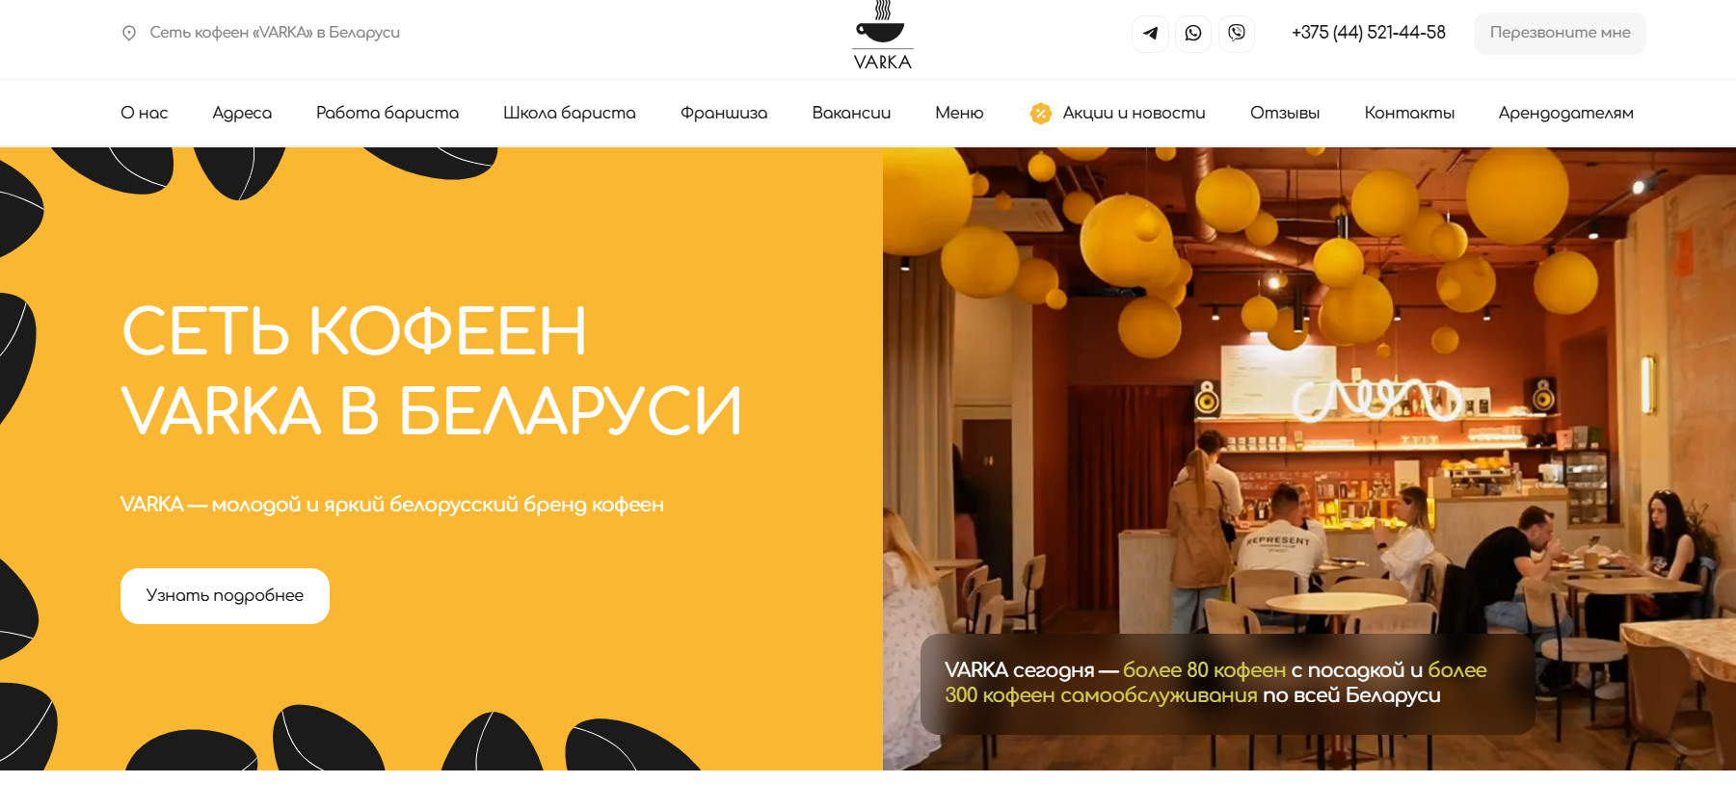

Рисунок 1.1 – Интерфейс сайта «varkacoffee»

Сайт предоставляет информацию о различных услугах и особенностях данного кафе. Пользователи могут найти основную информацию о заведении, местоположении кофеин, содержании меню, существующих акциях, возможных вакансиях, отзывов от предыдущих клиентов, рабочих часах и контактных данных.

«Varkacoffee» имеет интуитивно понятное навигационное меню, которое содержит в себе основные разделы и позволяет пользователям легко перемещаться по ним.

В разделе «Меню» размещается информация по категориям о имеющихся напитках и десертах. Для каждой позиции имеется карточка товара с фотографией, ценой и подробным описанием.

В разделе «Акции» прописана информация о действующих акциях, структурированная по блокам, что облегчает восприятие.

Местоположение всех кофеен представлено в разделе «Адреса». Для каждого заведения написано время работы, контактный номер и прикреплены наборы фотографий, что позволяет пользователю заранее ознакомится с визуальной частью определённого кафе. Интеграция с картами применяется отдельно для каждого заведения, что делает поиск более удобным.

На сайте реализована система с отзывами клиентов о своем опыте посещения кафе, что даёт возможность потенциальным клиентам получить представление о качестве услуг и уровне удовлетворенности клиентов.

Недостатком является отсутствие возможности создания личного кабинета, что ограничивает пользователя в возможности оформить заказ.

В целом, приложение varkacoffee предоставляет клиентам удобный и интуитивно понятный интерфейс для просмотра меню с кофе и десертами, а также всей необходимой информации о кафе.

В качестве второго аналога был рассмотрен сайт «hotfixcafe»[2]. На рисунке 1.2 представлен интерфейс сайта.

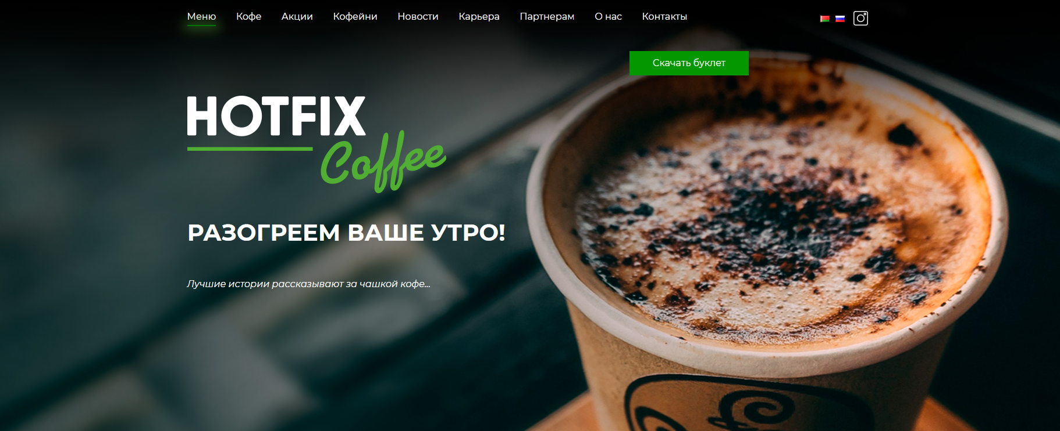

Рисунок 1.2 – Интерфейс сайта «hotfixcafe»

Внешний вид сайта оформлен в определенной стилистике, создающей узнаваемый дизайн и полную картину. Цветовая палитра визуально гармонирует с содержимым сайта.

Информация представлена структурировано, без лишних деталей. Это позволяет пользователям сосредоточиться на главном и усваивать нужные данные, что значительно улучшает общий опыт взаимодействия с сайтом.

Сайт «hotfixcafe» так же содержит понятное навигационное меню, по которому удобно перемещаться.

Имеется поисковая строка для нахождения кафе по городам с указанием адресов, что облегчает пользователям поиск нужного заведения.

Дополнительно из функционала на сайте hotfixcafe присутствует раздел с новостями о заведении, который информирует пользователей о последних событиях. Этот раздел помогает поддерживать связь с клиентами и создает ощущение вовлеченности в жизнь кафе.

Недостатком является структура меню кафе: хотя оно разделено на категории, их слишком много. Это создает неудобство, так как пользователям приходится прокручивать всю страницу для поиска нужной информации. Меню стало бы более удобным, если бы были добавлены кнопки для перехода к определенным категориям кофе и блюд.

Недостатком так же является то, что раздел «Акции» существует, но не содержит в себе никакой текстовой информации, оповещающей клиентов об их отсутствии или системных проблем.

В качестве третьего аналога был рассмотрен сайт **«**Сofix»[3]. На рисунке 1.3 представлен интерфейс сайта.

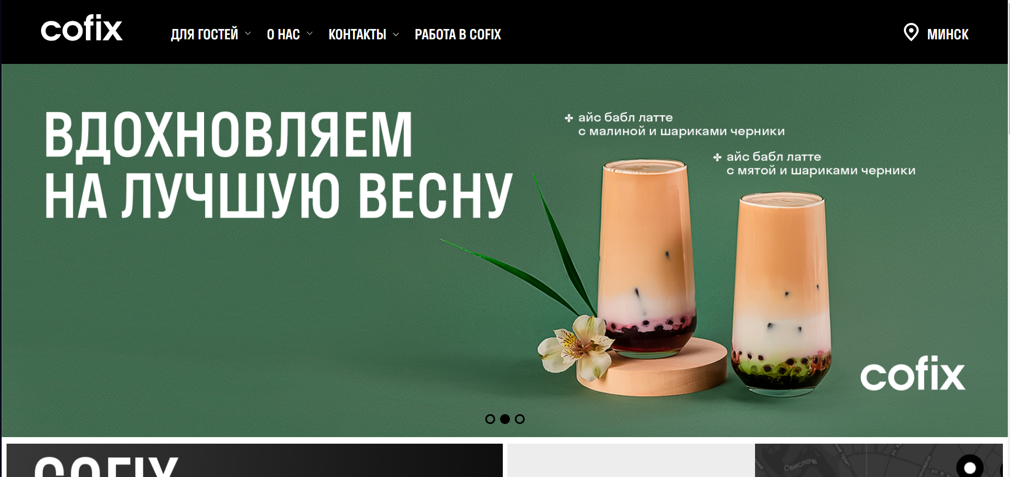

Рисунок 1.3 – Интерфейс приложения **«**Сofix»

Меню сайта **«**Сofix» представлено по разделам с реализацией в виде навигационного меню напитков определенного типа, что делает процесс выбора более удобным. У меню кафе также имеется поисковой функционал по названию напитка, что упрощает поиск нужного варианта. Однако недостатком меню является не до конца реализованный интерфейс с БЖУ, так как функционал есть, но не содержит в себе смысловой нагрузки.

На сайте имеется раздел с акциями, в котором указывается информация о их наличие или отсутствие, что является преимуществом по сравнению с предыдущим сайтом. Из дополнительного функционала имеется раздел с видео, показывающими, как в домашних условиях готовить различные виды кофе. Также представлены вакансии на работу с подробным описанием различных требований. И имеется раздел с информацией о истории заведения, что создает более глубокую связь с клиентами.

## Требования к проектируемому программному средству

Основываясь на анализе аналогичных решений, проектируемое программное средство должно включать следующие характеристики и функциональные возможности:

* интуитивно понятный интерфейс;
* безопасность и защита данных;
* личный кабинет пользователя и администратора;
* оформление заказа;
* написание отзывов пользователем;
* модерирование отзывов администратором;
* управление заказами администратором;
* просмотр истории заказов;
* просмотр меню по категориям;
* управление меню и ценами администратором;
* блокировка пользователями администратором.

Создание приложения, включающего в себя описанный функционал, является оптимальным вариантом, охватывающим все потребности пользователя. Они смогут легко находить нужные услуги, оформлять заказ, просматривать историю заказов и управлять своими аккаунтом.

## Аналитический обзор источников

В ходе подготовки была изучена специальная техническая, учебно-методическая и справочная литература, статьи и материалы, опубликованные в сети интернет.

При разработке окон для регистрации и авторизации был использован подход, описанный в статье «WPF – система авторизации и регистрации». В статье были рассмотрены алгоритм работы системы авторизации и регистрации и пример создания этих окон.

Принцип работы с SQL были получены из статьи «Подключение к базе данных». В статье было рассмотрено подключение необходимых библиотек, работа с SQL.

Дополнительная информации о принципах работы с WPF была получена из интернет-источника «Metanit», содержащего практические советы по работе с технологией.

# 2 Анализ требований к программному средству и разработка функциональных требований

Анализ требований — это процесс сбора требований к программному обеспечению, их систематизации, документирования, анализа, выявления противоречий, неполноты, разрешения конфликтов в процессе разработки программного обеспечения.

Основная цель анализа требований в проектах заключается в получении максимально полной информации о клиенте, его задачах и особенностях проекта. Анализ требований помогает определить границы проекта, выявить возможные риски и ключевые требования, как методологические, так и технологические. На этом этапе формулируются цели и задачи проекта, а также определяются критические факторы успеха, которые будут использоваться для оценки результатов внедрения. Определение и описание требований является важным этапом, так как эти требования оказывают влияние на все последующие этапы проекта.

## 2.1 Технические средства разработки

### 2.1.1 Программная платформа .NET 8.0

Платформа .NET — это программный фреймворк, разработанный компанией Microsoft, который в основном работает на операционной системе Microsoft Windows. Он предоставляет среду выполнения для запуска приложений и набор библиотек, которые используются для создания программных приложений. Фреймворк .NET состоит из нескольких компонентов, включая общую языковую среду (Common Language Runtime — CLR), библиотеку классов .NET Framework и инструменты разработки.

### 2.1.2 Язык программирования C#

В качестве языка программирования используется C# — основной язык разработки в .NET. Язык объектно-ориентированный, имеет строгую статическую типизацию, поддерживает перегрузку операторов, указатели на функции-члены классов, атрибуты, события, свойства, исключения. Используется как основной язык в технологии WPF.

### 2.1.3 Windows Presentation Foundation (WPF)

Для предоставления пользовательского интерфейса и разграничения дизайна и бизнес-логики используется технология Microsoft WPF — аналог WinForms, система для построения клиентских приложений Windows с возможностями взаимодействия с пользователем и графическая подсистема в составе .NET, использующая язык разметки XAML.

### 2.1.4 Расширяемый язык разметки XAM

WPF предоставляет средства для создания визуального интерфейса, включая язык XAML (eXtensible Application Markup Language элементы управления, привязку данных, макеты, двухмерную и трёхмерную графику, анимацию, стили, шаблоны, документы, текст, мультимедиа и оформление. XAML представляет собой язык декларативного описания интерфейса, основанный на XML.

XAML позволяет разработчикам описывать интерфейсы в виде иерархии объектов, что делает код более читабельным и удобным для редактирования. Его декларативная природа упрощает создание сложных интерфейсов и позволяет сосредоточиться на логике приложения. XAML также поддерживает привязку данных, что обеспечивает интеграцию интерфейса и бизнес-логики, позволяя динамично обновлять пользовательский интерфейс в ответ на изменения данных.

### 2.1.5 Технология ADO.NET

ADO.NET (ActiveX Data Objects .NET) — это набор технологий, предоставляющих программистам доступ к данным из различных источников данных в среде .NET. ADO.NET является частью .NET Framework и обеспечивает эффективное взаимодействие с базами данных и другими источниками данных.

ADO.NET поддерживает различные источники данных, включая реляционные базы данных, XML-файлы и объекты в памяти. Он также предоставляет возможности для выполнения транзакций, обработки ошибок, кэширования данных и других задач, связанных с доступом к данным.

### 2.1.6 Microsoft SQL Server

Для организации баз данных MS SQL Server использует реляционную модель, которая предполагает хранение данных в виде таблиц, каждая из которых состоит из строк и столбцов. Каждая строка хранит отдельный объект, а в столбцах размещаются атрибуты этого объекта. Для взаимодействия с базой данных применяется язык SQL (Structured Query Language). Клиент (например, внешняя программа) отправляет запрос 10 на языке SQL должным образом интерпретирует и выполняет запрос, а затем посылает клиенту результат выполнения. Основной используемый язык запросов — Transact-SQL — реализован на структурированном языке запросов (SQL) с расширениями.

## 2.2 Архитектура системы

Для курсового проекта был использован способ разработки программных модулей, основанный на архитектуре клиентского приложения.

Приложение состоит из двух частей:

* клиентская часть. В этом модуле осуществляется взаимодействие пользователя с приложением с помощью графического интерфейса. В клиентской части пользователь сможет получить полную информацию об объектах приложения, в зависимости от присвоенной ему роли (клиент или администратор);
* база данных. В базе данных описываемого приложения хранится информация о продукте в меню, пользователе, заказов, отзывов клиентов и хранимых товаров в корзине.

Различают три уровня требований к проекту:

* бизнес-требования;
* пользовательские требования;
* функциональные требования.

Бизнес-требования содержат высокоуровневые цели организации или заказчиков системы. Как правило, их высказывают те, кто финансируют проект, покупатели системы, менеджер реальных пользователей, отдел маркетинга. Курсовой проект не подразумевает наличие заказчика, который мог бы выдвинуть бизнес-требования, поэтому в качестве таких высокоуровневых требований можно рассматривать общие требования к разрабатываемому средству. К их числу относятся:

* простота и лёгкость интерфейса;
* использование принципов объектно-ориентированного программирования;
* использование архитектурных шаблонов проектирования;
* использование системы управления базами данных (СУБД).

Весь дальнейший процесс проектирования и разработки программного средства должен находиться в очерченных бизнес-требованиями границах.

Следующими требованиями являются требования пользователей. Данные требования описывают цели и задачи, которые пользователям позволит решить система. Таким образом, в пользовательских требованиях указано, что пользователи смогут делать с помощью системы.

Клиент имеет возможность:

* регистрироваться;
* авторизоваться;
* редактировать свой профиль;
* просматривать меню;
* применять фильтр к меню;
* искать продукт по названию;
* наполнять корзину;
* очищать корзину;
* оформлять заказ;
* просматривать историю заказов;
* оставлять отзывы;
* удалять свой отзыв.

Администратор имеет возможность:

* авторизоваться;
* редактировать свой профиль;
* добавлять новые товары;
* удалять товары;
* редактировать товары;
* просматривать меню;
* применять фильтр к меню;
* искать продукт по названию;
* наполнять корзину;
* очищать корзину:
* оформлять заказ;
* просматривать заказы клиентов;
* выполнять заказы клиентов;
* удалять заказы клиентов;
* просматривать историю заказов;
* модерировать отзывы;
* блокировать клиентов;
* назначать администратором;
* снимать с должности администратора.

После проведения анализа были выявлены следующие функциональные требования:

* вся информация должна храниться в базе данных;
* приложение должно производить валидацию вводимых пользователем данных;
* приложение должно корректным образом обрабатывать возникающие исключительные ситуации: отображать понятное для пользователя сообщение о возникшей ошибке;
* приложение должно предоставлять пользователям возможность создания нового аккаунта в виде регистрационной формы;
* приложение должно предоставлять возможность пользователям проходить аутентификацию и входить в систему под соответствующим введенным данным пользовательским именем.

Таким образом, был проведен тщательный анализ требований к программному средству, который позволил разработать список функциональных требований. Разработка данной программной системы должна проводиться в соответствии с сформированными списком.

## 2.3 Диаграмма вариантов использования

Диаграмма вариантов использования (Use Case Diagram) является графическим средством моделирования, которое позволяет представить функциональность системы или программного продукта с точки зрения ее пользователей. Она помогает идентифицировать и описать различные сценарии использования системы, включая взаимодействие между актерами (пользователями) и самой системой.

Диаграмма вариантов использования состоит из актеров, вариантов использования (Use Case) и связей между ними. Актеры представляют различных пользователей или внешние системы, которые взаимодействуют с программой. Варианты использования представляют собой функциональные возможности системы, которые могут быть выполнены пользователями или другими актерами.

Преимущества использования диаграммы вариантов использования:

Визуализация функциональности системы: диаграмма вариантов использования помогает визуализировать все возможные сценарии использования системы, что помогает лучше понять ее функциональность и взаимодействие с пользователями.

Определение требований: диаграмма вариантов использования помогает идентифицировать и описать функциональные требования к системе на основе сценариев использования.

Улучшение коммуникации: диаграмма вариантов использования служит средством коммуникации между разработчиками, заказчиками и другими заинтересованными сторонами, позволяя им лучше понять ожидания от данного приложения.

UML-диаграмма вариантов использования для программного средства «Cafe» представлена в приложении А.

3 Проектирование программного средства

3.1 Общая структура приложения

Общая структура проекта Windows Presentation Foundation (WPF) – это организация файлов и папок в рамках проекта WPF. Структура разрабатываемого проекта представлена на рисунке 3.1.

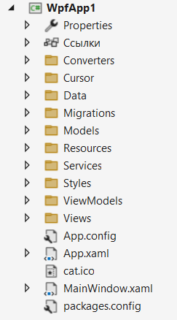

Рисунок 3.1 — Структура проекта

Описание структуры основных папок и файлов проекта и библиотеки классов представлено в таблице 3.1.

Таблица 3.1 — Описание структуры папок и файлов проекта

|  |  |
| --- | --- |
| Имя файла/папки | Содержание |
| App.config | Файл с параметрами проекта. |
| App.xaml | Определение глобальных ресурсов. |
| Папка Converters | Директория, содержащая классы конвертеров, используемые для преобразования данных при привязке в XAML. |
| Папка Date | Директория, содержащая классы и методы для работы с данными, включая модели данных и базу данных. |

Продолжение таблицы 3.1

|  |  |
| --- | --- |
| Папка Migrations | Директория, содержащая файлы миграций для управления изменениями в структуре базы данных. |
| Папка Models | Директория, в которой располагаются классы моделей, описывающие данные и бизнес-логику приложения. |
| Папка Resources | Директория, содержащая ресурсы приложения, такие как изображения, строки и другие локализуемые материалы. |
| Папка Services | Директория, содержащая классы сервисов, предоставляющих бизнес-логику и взаимодействие с внешними системами. |
| Папка Styles | Директория, содержащая словари ресурсов стилей |
| Папка View | Директория, содержащая классы окон приложения, а также графическую информацию, использующуюся в окнах |
| Папка ViewModel | Директория, содержащая команды для связи Model и View для реализации MVVM |

Таким образом, сформированная таблица помогает понять общую структура проекта проектируемого программного средства.

Структура папки Models (сущностей приложения) представлена на рисунке 3.2.

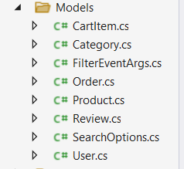

Рисунок 3.2 — Содержание папки Models

Более подробное описание структуры и файлов данной папки представлено в таблице 3.2.

Таблица 3.2 — Описание структуры папки Models

|  |  |
| --- | --- |
| Имя файла | Содержание |
| CartItem.cs | Класс для определения и хранения информации о товаре в корзине покупок. |
| Category.cs | Класс для определения и хранения информации о категориях продуктов. |
| FilterEventArgs.cs | Класс для передачи параметров фильтрации продуктов, таких как цена и рейтинг. |
| Order.cs | Класс для определения и хранения информации о заказах пользователей. |
| Product.cs | Класс для определения и хранения информации о продуктах, включая характеристики и изображения. |
| Review.cs | Класс для определения и хранения отзывов пользователей о продуктах. |
| **SearchOptions.cs** | Класс для хранения параметров поиска продуктов, таких как строка поиска и флаги поиска. |
| User.cs | Класс для определения и хранения информации о пользователях, включая учетные данные и статус. |

В целом, описание структуры проекта позволяет лучше понимать, как устроено программное средство и какие компоненты в нем присутствуют.

3.2 Взаимоотношение между классами

Для визуализации взаимосвязей между классами используется диаграмма UML — графическое представление набора элементов, изображаемое чаще всего в виде связанного графа с вершинами (сущностями) и ребрами (отношениями).

Для представления внутренней структуры программы в виде классов и связей между ними используется диаграмма классов. Приложение спроектировано таким образом, что каждый класс выполняет свои функции и практически не зависит от других. Диаграмма классов ViewModel представлена в приложении Б.

3.3 Проектирование логической структуры базы данных

Для создания базы данных описываемого приложения использовалась система управления реляционными базами данных Microsoft SQL Server 2022.

База данных — это совокупность данных, организованных по определенным правилам, предусматривающим общие принципы описания, хранения и манипулирования данными, независимо от прикладных программ.

Система управления базами данных (СУБД) — это комплекс программных и языковых инструментов, предназначенных для создания, хранения, управления и организации данных в базе. Она обеспечивает эффективный и безопасный доступ к информации, поддерживает целостность данных и взаимодействие с прикладными приложениями.

База данных данного курсового проекта состоит из 5 таблиц. Схема базы данных CafeDB изображена на рисунке 3.3.

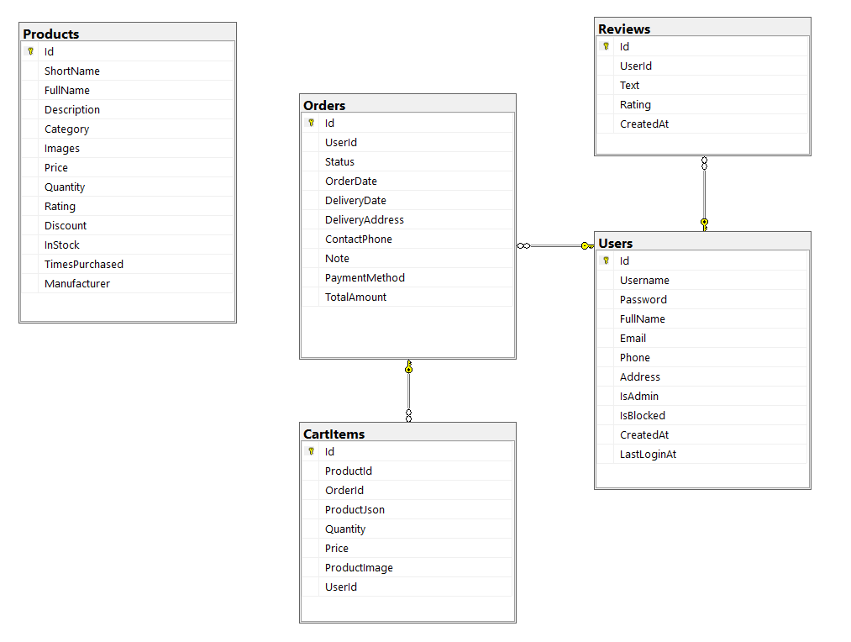

Рисунок 3.3 — Схема базы данных приложения

Остановимся более подробно на таблицах и рассмотрим, какие поля они содержат. Каждая таблица в базе данных имеет уникальное имя и состоит из столбцов (полей), каждое из которых обладает уникальным именем и определённым типом данных, ограничивающим допустимые значения. Анализ структуры таблиц и их полей позволяет выявить ключевые зависимости между данными, что способствует оптимальному проектированию базы и эффективному управлению информацией. Такой подход обеспечивает целостность данных и упрощает взаимодействие между связанными таблицами, улучшая общее качество и надёжность приложения.

В таблице 3.3 проиллюстрирована структура таблицы «Product», которая содержит всю основную информацию о товарах. Эта таблица служит основой для управления ассортиментом продукции и поддерживает функционал, связанный с отображением и фильтрацией товаров в приложении.

Таблица 3.3 — Таблица «Product»

|  |  |  |
| --- | --- | --- |
| Имя столбца | Тип данных | Описание |
| Id | int | Уникальный идентификатор продукта |
| ShortName | nvarchar(100) | Краткое название продукта |
| FullName | nvarchar(200) | Полное название продукта |
| Description | nvarchar(1000) | Описание продукта |
| Category | nvarchar(50) | Категория, к которой принадлежит продукт |
| Images | nvarchar(MAX) | Список изображений продукта в формате JSON |
| Price | decimal | Цена продукта |
| Quantity | int | Количество продукта на складе |
| Rating | float | Рейтинг продукта |
| Discount | decimal(18, 2) | Скидка на продукт в процентах |
| InStock | bit | Наличие продукта на складе (в наличии/нет) |
| TimesPurchased | int | Количество раз, когда продукт был куплен |
| Manufacturer | nvarchar(100) | Производитель продукта |

В таблице 3.4 проиллюстрирована структура таблицы «CartItems», которая описывает элементы находящиеся в корзине покупок и связывает их с продуктами и заказами.

Таблица 3.4 — Таблица «CartItems»

|  |  |  |
| --- | --- | --- |
| Имя столбца | Тип данных | Описание |
| Id | int | Уникальный идентификатор элемента корзины |
| ProductId | int | Идентификатор продукта, добавленного в корзину |
| OrderId | int | Идентификатор заказа, к которому относится элемент |
| ProductJson | nvarchar(MAX) | JSON-строка, содержащая информацию о продукте |
| Quantity | int | Количество единиц продукта в корзине |
| Price | decimal(18, 2) | Цена продукта на момент добавления в корзину |
| ProductImage | nvarchar(MAX) | URL изображения продукта |

В таблице 3.5 проиллюстрирована структура таблицы «Orders», которая содержит информацию, необходимую для обработки и доставки заказов.

Таблица 3.5 — Таблица «Orders»

|  |  |  |
| --- | --- | --- |
| Имя столбца | Тип данных | Описание |
| Id | int | Уникальный идентификатор заказа |
| UserId | int | Идентификатор пользователя, сделавшего заказ |
| Status | nvarchar(20) | Статус заказа (например, "В обработке", "Доставлен") |
| OrderDate | datetime | Дата и время оформления заказа |
| DeliveryDate | datetime | Дата и время доставки заказа |
| DeliveryAddress | nvarchar(200) | Адрес доставки заказа |
| ContactPhone | nvarchar(20) | Контактный телефон пользователя |
| Note | nvarchar(500) | Дополнительные заметки к заказу |
| PaymentMethod | nvarchar(50) | Метод оплаты (например, "Кредитная карта", "Наличные") |
| TotalAmount | decimal(18, 2) | Общая сумма заказа |

В таблице 3.6 проиллюстрирована структура таблицы «Reviews», которая содержит отзывы пользователей на продукты и служит для отображения мнений и оценок.

Таблица 3.6 — Таблица «Reviews»

|  |  |  |
| --- | --- | --- |
| Имя столбца | Тип данных | Описание |
| Id | int | Уникальный идентификатор отзыва |
| UserId | int | Идентификатор пользователя, оставившего отзыв |
| Text | nvarchar(500) | Текст отзыва |
| Rating | int | Оценка продукта (например, от 1 до 5) |
| CreatedAt | datetime | Дата и время создания отзыва |

В таблице 3.7 проиллюстрирована структура таблицы «Users», которая хранит информацию о пользователях, их учетных данных и статусе доступа.

Таблица 3.7 — Таблица «Users»

|  |  |  |
| --- | --- | --- |
| Имя столбца | Тип данных | Описание |
| Id | int | Уникальный идентификатор пользователя |
| Username | nvarchar(50) | Имя пользователя (логин) |
| Password | nvarchar(100) | Хэшированный пароль пользователя |
| FullName | nvarchar(100) | Полное имя пользователя |
| Email | nvarchar(100) | Электронная почта пользователя |
| Phone | nvarchar(20) | Контактный телефон пользователя |
| Address | nvarchar(200) | Адрес пользователя |
| IsAdmin | bit | Признак администратора (true/false) |

Продолжение таблицы 3.7

|  |  |  |
| --- | --- | --- |
| IsBlocked | bit | Признак блокировки пользователя (true/false) |
| CreatedAt | datetime | Дата и время создания учетной записи пользователя |
| LastLoginAt | datetime | Дата и время последнего входа пользователя |

В целом, структура базы данных «CafeDB» предоставляет необходимую основу для хранения и управления информацией в приложении «Cafe».

3.4 Проектирование архитектуры приложения

Архитектура программного обеспечения представляет собой совокупность ключевых решений, касающихся организации программной системы. Она включает выбор структурных элементов и их интерфейсов, определение их взаимодействия, а также объединение этих элементов в более крупные системы. Однако, центральную роль играет архитектурный стиль, который определяет всю организацию системы, включая элементы, их интерфейсы, их сотрудничество и способы их соединения.

Для удовлетворения требований проектируемой системы с точки зрения различных атрибутов качества, применяются различные архитектурные шаблоны, так называемые паттерны. В разрабатываемом нами приложении мы используем архитектурный шаблон Model-View-ViewModel (MVVM). Этот шаблон состоит из трех компонентов: модели (Model), модели представления (ViewModel) и представления (View).

На рисунке 3.4 представлена диаграмма, которая показывает общую структуру приложения в рамках шаблона MVVM.

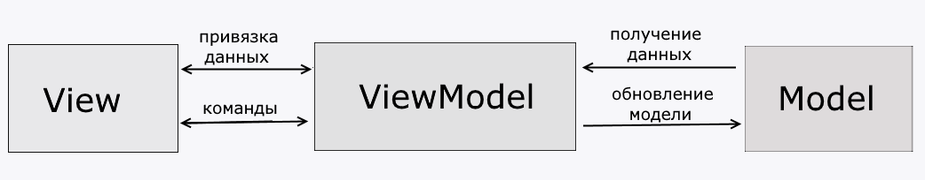

Рисунок 3.4 — Структура шаблона MVVM

Model (модель) описывает используемые в приложении данные. Модели могут содержать логику, непосредственно связанную с этими данными, например, логику валидации свойств модели. В то же время модель не должна содержать никакой логики, связанной с отображением данных и взаимодействием с визуальными элементами управления. Часто модель реализует интерфейс INotifyPropertyChanged, который позволяет системе автоматически обнаруживать изменения свойств модели и облегчает привязку.

View (представление) определяет визуальный интерфейс, через который пользователь взаимодействует с приложением. Применительно к WPF представление — это код XAML, который определяет интерфейс в виде кнопок, текстовых полей и прочих визуальных элементов. Представление не обрабатывает события, а в основном выполняет действия посредством команд.

ViewModel (модель представления) связывает модель и представление через механизм привязки данных. Если в модели изменяются значения свойств, при реализации моделью интерфейса INotifyPropertyChanged автоматически идет изменение отображаемых данных в представлении, хотя напрямую модель и представление не связаны. Поскольку элементы представления, то есть визуальные компоненты типа кнопок, не используют события, то представление взаимодействует с ViewModel посредством команд.

3.5 Проектирование архитектуры окон

Стартовой страницей приложения является страница авторизации. На этой странице пользователь либо вводит данные и получает доступ к приложению, либо переходит на окно регистрации для создания нового аккаунта с указанием всех необходимых данных.

В зависимости от роли, которую занимает пользователь в системе, он будет перенаправлен либо на страницу клиента, где доступны общие функции, такие как просмотр меню, отзывов, управление личными данными и оформление заказа, либо на страницу администратора, предоставляющую доступ к более расширенным инструментам управления, включая управление меню, заказами и пользователями.

Каждая из этих страниц имеет уникальный интерфейс, оптимизированный под соответствующие задачи, что обеспечивает интуитивно понятное взаимодействие. Внешний вид стартового окна приложения представлен на рисунке 3.5

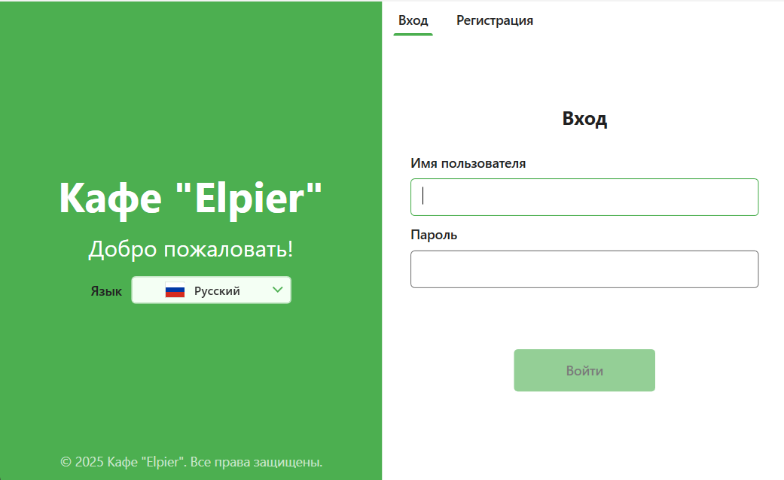

Рисунок 3.5 — Стартовое окно

Боковое меню, расположенное на главной странице клиента, предоставляет доступ к другим важным функциям приложения. Клиент может просматривать меню кафе, оставлять отзывы и выходить из приложения.

В главном окне клиента располагается меню кофейни, а также боковое меню для навигации по другим окнам. Главная страница клиента представлена на рисунке 3.6.

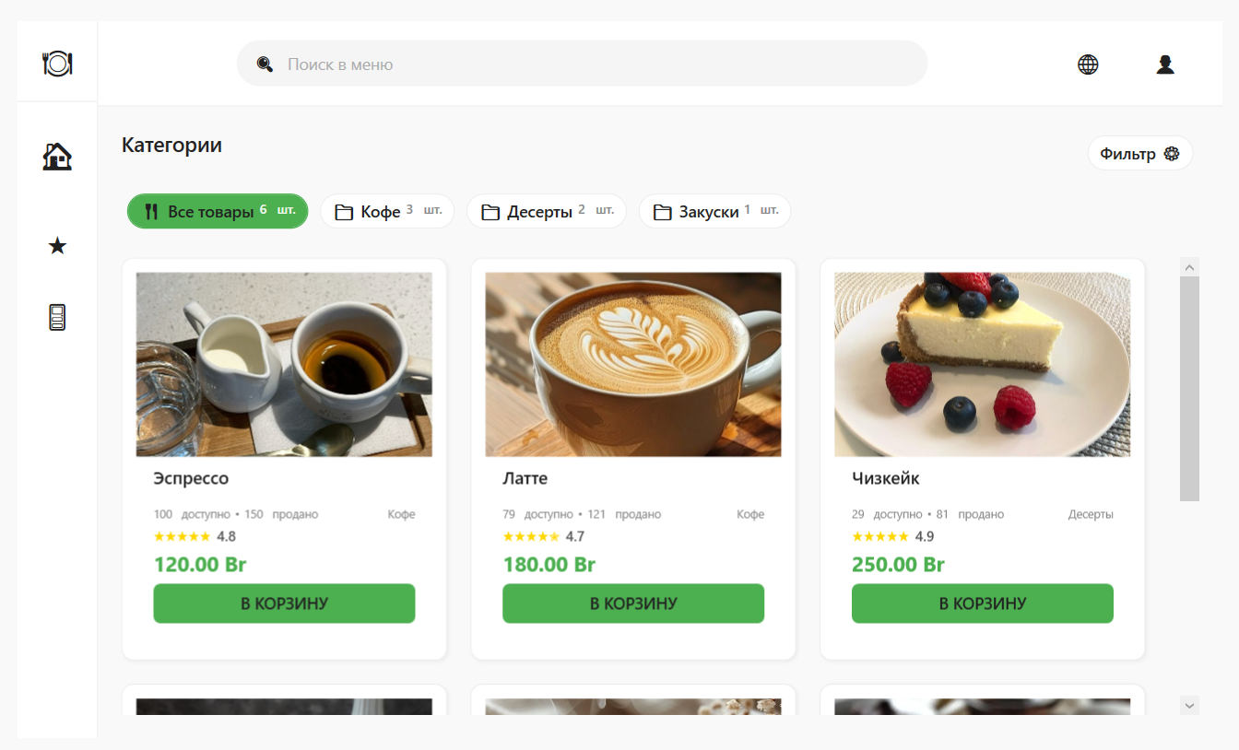

Рисунок 3.6 – Главная станица клиента

В главном окне администратора располагается тот же список функций в боковом меню, как и для клиента, но также администратор имеет возможность управлять заказами, товарами и пользователями. Дополнительный функционал администратора представлен на рисунке 3.7.

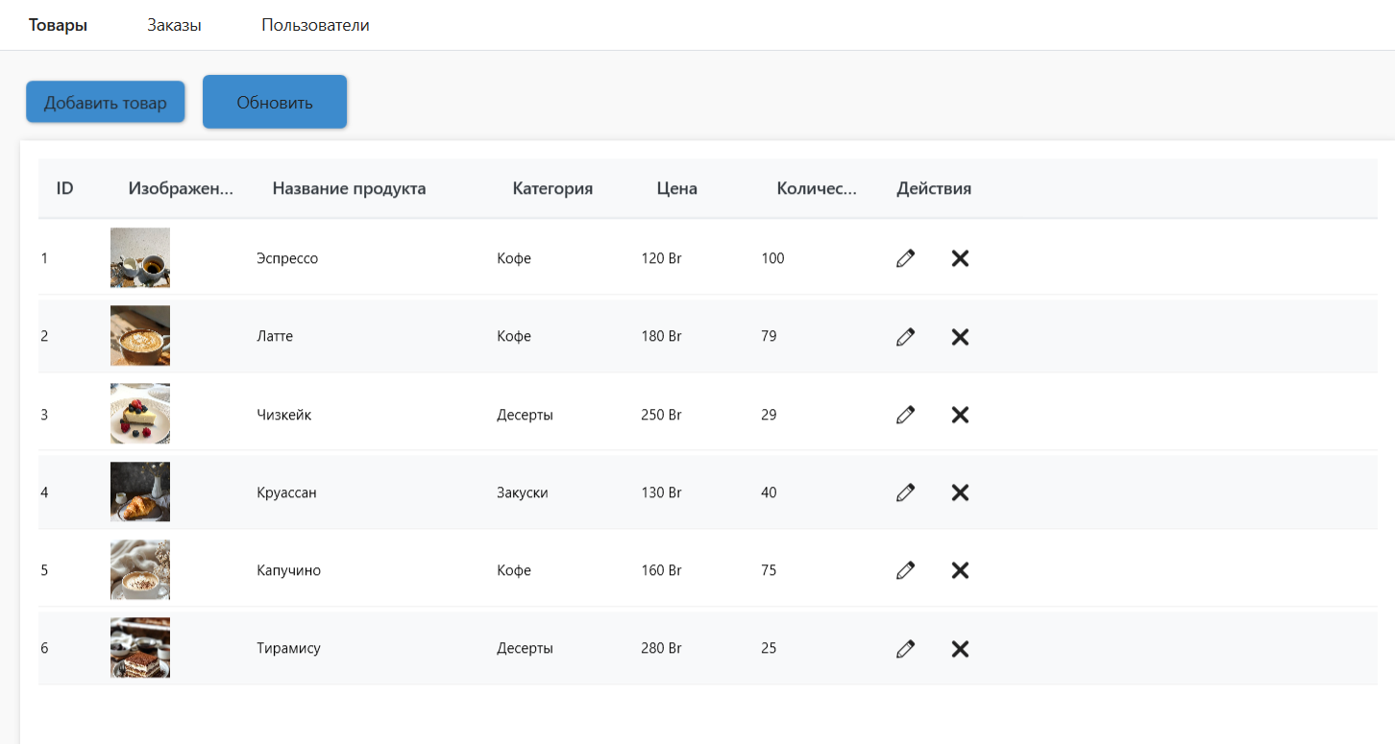

Рисунок 3.7 – Дополнительный функционал администратора

Пользователь так же в верхней части страницы имеет возможность зайти в свой личный кабинет. Он предоставляет функции для просмотра истории заказов, настройки профиля и приложения, а также смены пароля. Личный кабинет пользователя представлен на рисунке 3.8.

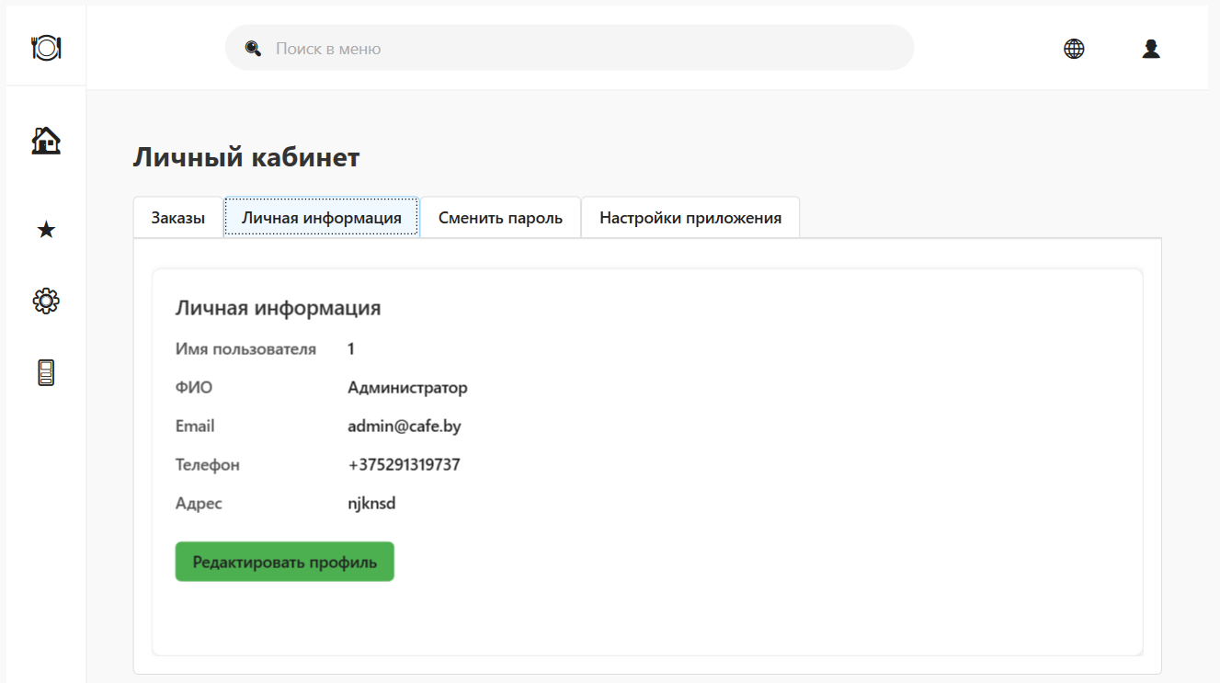

Рисунок 3.8 – Личный кабинет пользователя

Таким образом, можно отметить, что приложение предлагает общий функционал для всех пользователей, но также предоставляет различные возможности в зависимости от их ролей.

# 4 Реализация программного средства

## 4.1 Основные классы программного средства

Для выполнения технических задач программного средства «Cafe» должны быть реализованы следующие основные функции и соответствующие им классы и методы:

* авторизация;
* регистрация;
* добавление товара в корзину;
* оформление заказа.

## 4.2 Реализация функционала авторизации и регистрации

В классе LoginViewModel реализован необходимый функционал для входа пользователя в аккаунт, а также для проверки корректности введенных данных в форму.

Основной метод класса — это метод Login, который запускается при нажатии кнопки «Войти». В этом методе происходит вызов метода Authenticate из сервиса UserService, который проверяет, существует ли введенный логин и пароль в базе данных.

Если проверка успешна, пользователь перенаправляется на главную страницу, в противном случае отображается сообщение об ошибке.

Для регистрации нового аккаунта в классе RegisterViewModel предусмотрен метод Register. При нажатии кнопки «Зарегистрироваться» вызывается метод CanRegister, который осуществляет проверку введенных данных на корректность. Данные проверяются на наличие ошибок, включая использование регулярных выражений для проверки email и номера телефона.

После успешного прохождения всех валидаций происходит попытка добавить нового пользователя в базу данных, и пользователь автоматически авторизуется и перенаправляется на главную страницу своего аккаунта.

Листинг реализации класса LoginViewModel и RegisterViewModel представлены в приложении В.

## 4.4 Реализация функционала добавления товара в корзину

Для добавления товара в корзину пользователь выбирает желаемый продукт и нажимает кнопку «Добавить в корзину». В этот момент вызывается метод AddToCart, который отвечает за выполнение этой операции.

Метод добавляет выбранный товар в корзину, используя сервис CartService. Он проверяет наличие товара и обновляет количество, если товар уже присутствует в корзине. Если товар успешно добавлен, обновляется общее количество товаров и итоговая стоимость в корзине.

Метод AddToCartCommand управляет состоянием команд отмены и возврата, позволяя пользователю отменять последнее добавление товара или восстанавливать удаленные товары из корзины.

Логика обновления корзины реализована в методе UpdateCartSummary, который обновляет список товаров в корзине, общую стоимость и количество товаров, а также проверяет наличие товаров в корзине.

Листинг методов AddToCart, AddToCartCommand и UpdateCartSummary представлены в приложении В.

## 4.5 Реализация функционала оформления заказа

Для оформления заказа пользователь заполняет необходимые поля, такие как полное имя, номер телефона, адрес доставки и выбирает способ оплаты. После этого он нажимает кнопку «Оформить заказ», что инициирует вызов метода SubmitOrder.

Метод SubmitOrder создаёт новый объект заказа, заполняя его данными пользователя и информацией о товарах из корзины. Перед созданием заказа происходит проверка наличия товаров на складе и их количеств. Если все товары доступны, метод вызывает сервис OrderService для сохранения заказа в базе данных. При этом все детали заказа, включая идентификаторы товаров и общую сумму, заносятся в соответствующие таблицы базы данных, что обеспечивает их сохранность и доступность для дальнейшей обработки.

При успешном оформлении заказа происходит обновление данных пользователя, если были внесены изменения, и корзина очищается. Пользователь получает уведомление о том, что заказ успешно размещён. В случае ошибок, если товаров недостаточно, отображается сообщение ошибки.

Листинг реализаций метода SubmitOrder представлен в приложении В.

## 4.6 Классы для реализации взаимодействия с базой данных

В этом разделе будут рассмотрены классы, которые необходимы для работы с базой данных, взаимодействие с которой, происходит при помощи Entity Framework. Для работы с ним, необходимо было реализовать следующие классы:

* сущность;
* контекст данных.

Сущность представляет из себя обычный класс, в котором создаются свойства – это и будут столбцы в базе данных. В качестве контекста данных выступпает класс, который наследуется от класса DbContext. В нём при помощи DbSet с указанием template-типа и происходит создание таблицы базе данных. В методе SetupDatabase происходит подключение к БД.

Листинг метода SetupDatabase представлен в приложении В.

# 5 Тестирование, проверка работоспособности и анализ полученных результатов

Тестирование приложения — это проведение проверки и оценки соответствия между реальным и ожидаемым поведением программы.

Цели тестирования:

* убедиться, что ПО отвечает заявленным требованиям;
* выявить ситуации, в которых поведение программы является неправильным, нежелательным или несоответствующим требованиям.

Для обеспечения корректности работы программы обрабатываются различные ошибки, возникающие в процессе работы. Данное программное средство использует подключение к базе данных, следовательно, неправильно введенные данные или же их отсутствие может повлечь за собой неработоспособность приложения.

## 5.1 Тестировании регистрации и авторизации

Начнём тестирование с авторизации. Попробуем первым делом ввести неверные данные. В результате этих действий будет выведено соответствующее сообщение, которое демонстрируется на рисунке 5.1.

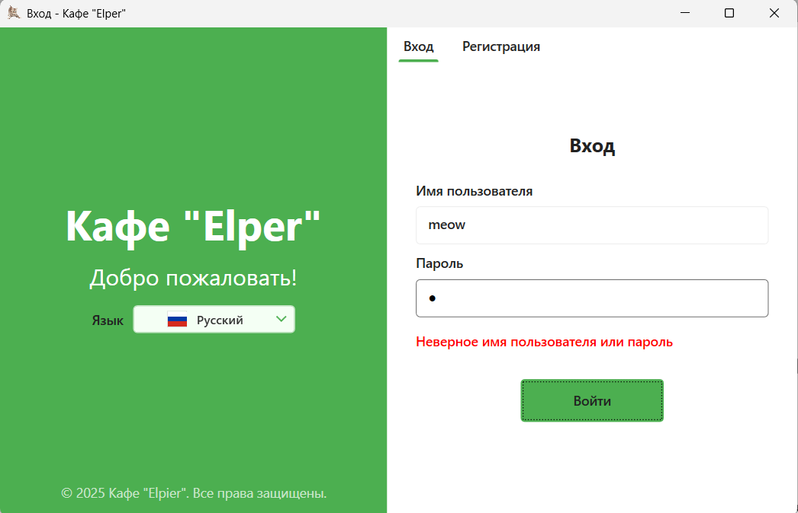

Рисунок 5.1 – Ошибка авторизации

Как видно, окно авторизации работает корректно и выдаёт соответствующее предупреждение.

Попробуем при регистрации указать логин пользователя, который уже существует в базе данных. На рисунке 5.2 демонстрируется результат, в котором выводится соответствующее сообщение.

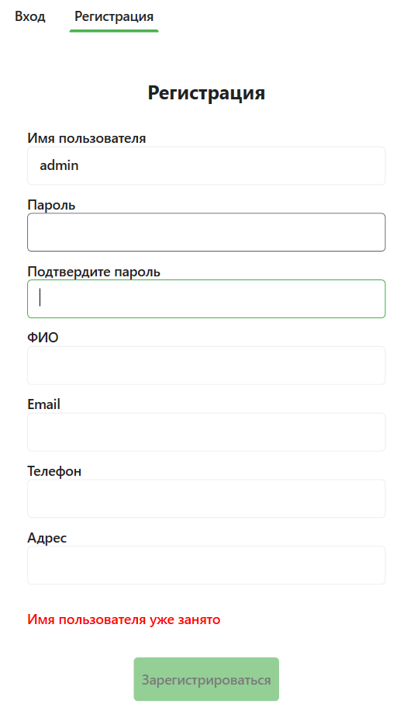

Рисунок 5.2 – Ошибка регистрации

Далее укажем неверный адрес электронной почты. В этом случае система выполняет проверку введенных данных и обнаруживает ошибку. На рисунке 5.3 демонстрируется результат, в котором выводится соответствующее сообщение об ошибке. Это сообщение информирует пользователя о необходимости ввода корректного адреса электронной почты, обеспечивая ясность и удобство взаимодействия с приложением.

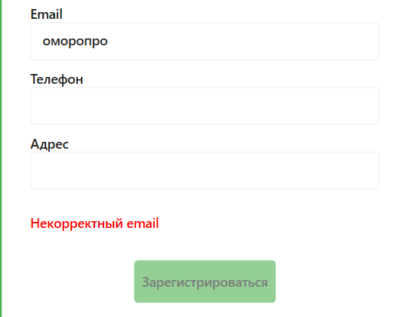

Рисунок 5.3 – Ошибка ввода электронной почты

Таким образом, можно сделать вывод, что окна для авторизации и регистрации обрабатывают все основные случаи возникновения ошибок.

## 5.2 Тестирование заполнения формы для создания позиции в меню

В функционал администратора входит добавление новых позиций в меню. Для добавления новой позиции в меню администратор должен заполнить форму.

Первым делом, попробуем заполнить форму без c указанием некорректной цены и видим, что поле выделилось красным цветом и у администратора нет возможности сохранить позицию. Результат отображен на рисунке 5.4.

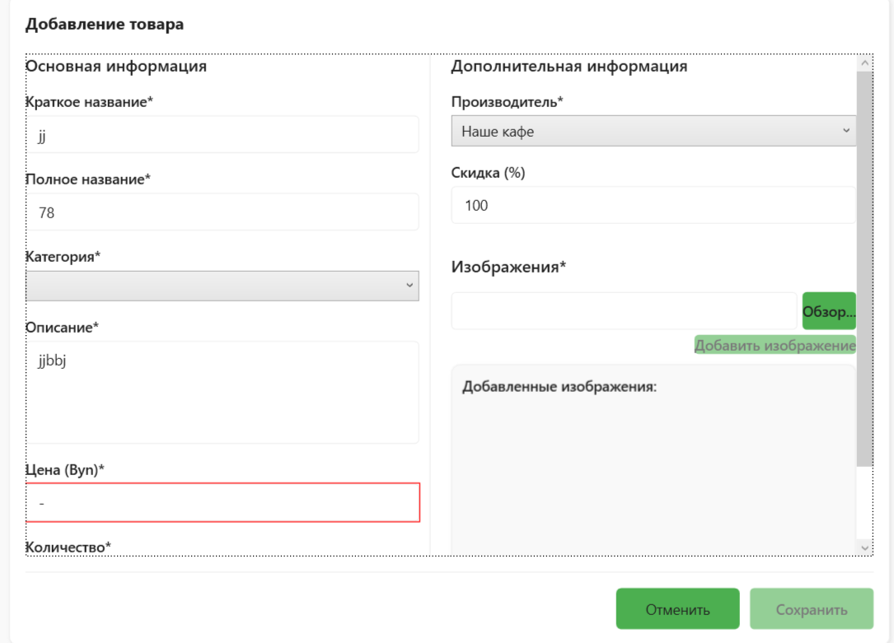

Рисунок 5.4 – Ошибка при указании некорректной цены

Далее попробуем запомнить поле для указания скидки. При заполнении поля стоит ограничение, что значения больше 100 и символы, за исключением чисел, вводить нельзя. Результат данной операции представлен на рисунке 5.5.

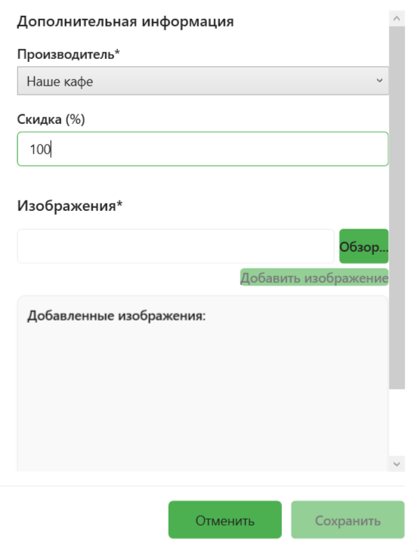

Рисунок 5.5 – Корректность заполнения поля для скидок

Реализация валидации для введенных в форме данных играет важную роль в обеспечении корректного и надежного функционирования приложения. Валидация позволяет проверить, что введенные пользователем данные соответствуют ожидаемому формату, типу и ограничениям. Это позволяет предотвратить ввод некорректных или недопустимых значений, что может привести к ошибкам или некорректной работе приложения.

## 5.3 Тестирование оформления заказа

Самая главная задача приложения — оформление заказа. При оформлении заказа необходимо вводить номер мобильного телефона. Тестируется ситуация, когда вводят некорректный номер и мы видим подсвечивание поля красным цветом. Результат данного тестирования представлен на рисунке 5.6.

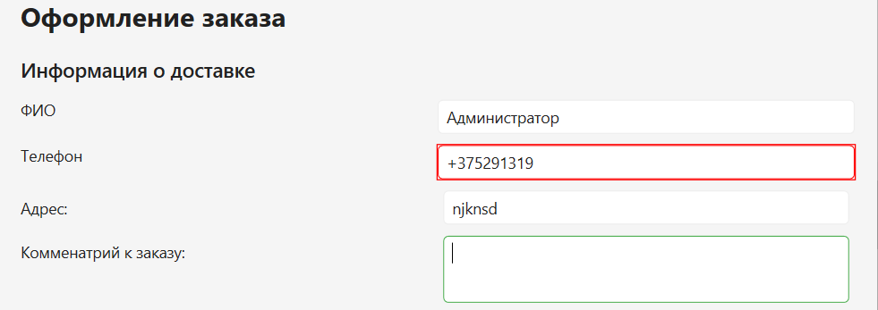

Рисунок 5.6 — Некорректный номер телефона

Также пользователь может совершить попытку оформления заказа, которая уже проходит успешно и мы видим соответствующее сообщение. Результат данного тестирования представлен на рисунке 5.7.

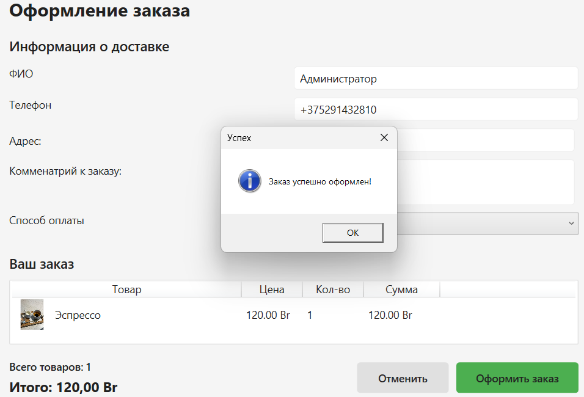

Рисунок 5.7 — Результат четвертого тестирования

Результат тестирования формы оформления заказа говорит о том, что она работает корректно и заказ был занесён в базу данных.

# Руководство по использованию

При запуске приложения у нас появляется страница аутентификации, которое требует ввода логина и пароля для начала работы (рисунок 6.1).

В случае, если вас нету своей учётной записи, её можно создать, нажав на кнопку «Регистрация». Вы будете направлены на страницу регистрации, где вам нужно будет заполнить все поля. После успешной регистрации, вам нужно будет вернутся в окно аутентификации и ввести новые данные.

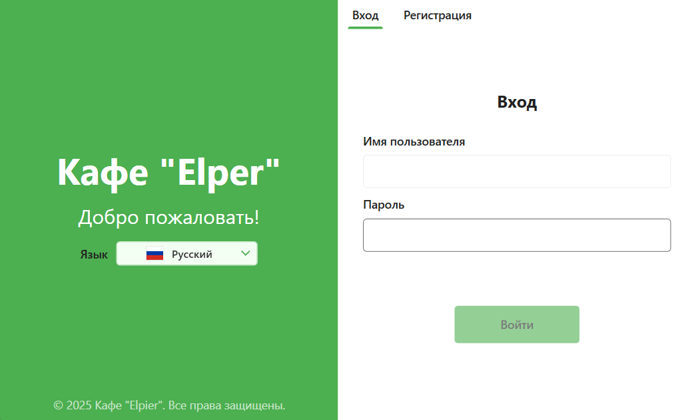

Рисунок 6.1 – Страница аутентификации

После успешного входа, мы попадаем в главное окно (на примере пользователя с ролью «админ» которое изображено на рисунке 6.2).

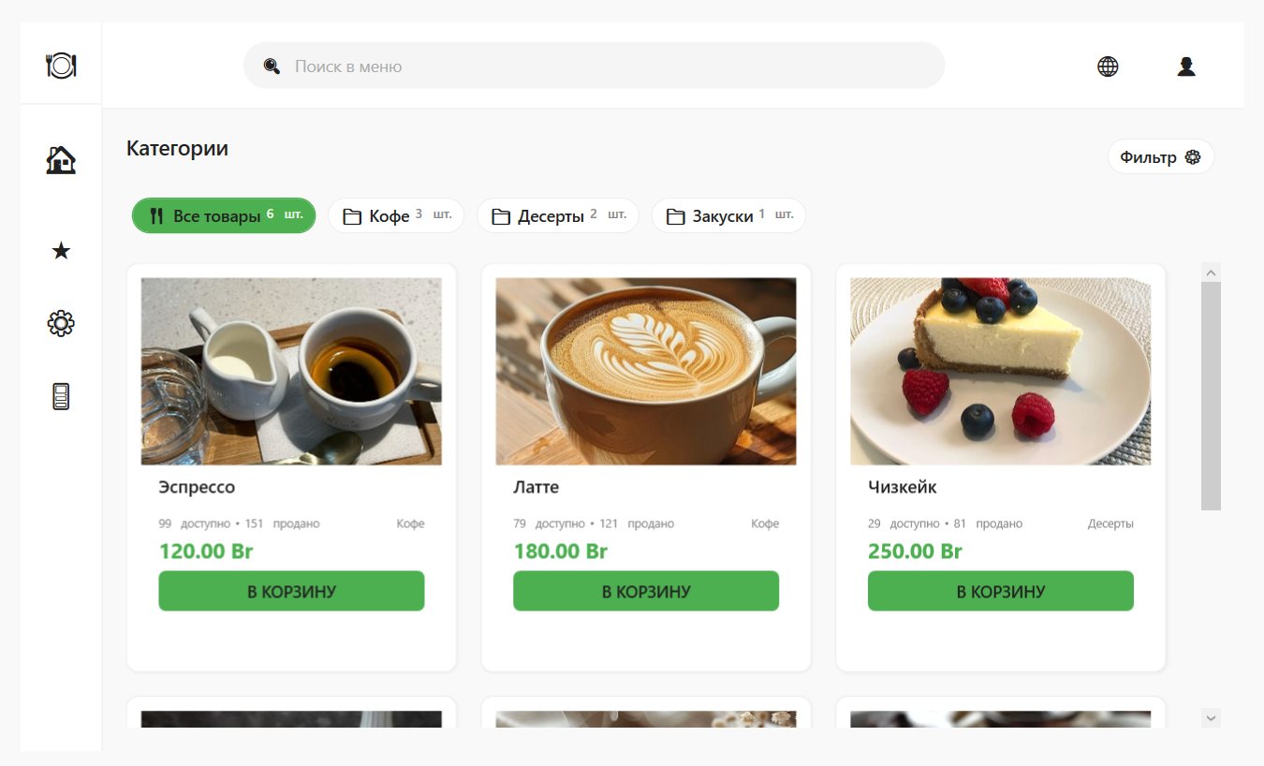

Рисунок 6.2 – Стартовая страница после авторизации

Слева на главной странице располагается навигационное меню. Элементы бокового меню на главной странице играют важную роль в навигации и предоставлении быстрого доступа к основным функциям приложения. Они обеспечивают удобный способ перемещения по различным разделам приложения и выполнения основных действий. Дальше представлено краткое описание каждого из пунктов меню в том порядке в каком они размещены.

Главная (кнопка с изображением домика) – возвращает пользователя на главную страницу с меню кафе. Когда пользователь нажимает на этот элемент в боковом меню, он перенаправляется на основную страницу приложения. На главной странице содержатся основные сведения о меню кафе, а также предоставляются возможности отображать блюда по категориям, добавлять их в корзину и искать при помощи поискового поля. Главная страница приложения продемонстрирована на рисунке 6.2.

При нажатии на конкретное блюдо в меню, пользователь может увидеть более подробное описание для ознакомления. Страница конкретной позиции в меню продемонстрирована на рисунке 6.3.

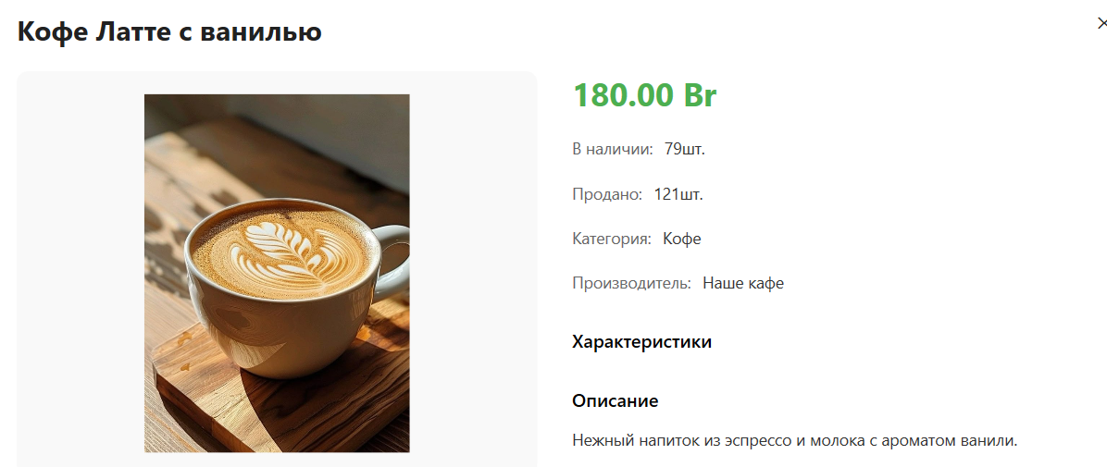

Рисунок 6.3 – Подробное описании позиции в меню

При добавлении позиций в корзину пользователю предоставляется возможность оформить заказ заполнив необходимую форму.

Элемент расположенный справа сверху "Профиль" предоставляет пользователю доступ к странице личного кабинета, где он может редактировать свои личные данные, настраивать учетную запись и просматривать историю своих заказов. Этот элемент меню играет важную роль в персонализации и управлении учетной записью пользователя, обеспечивая удобный доступ к основным функциям управления профилем. При нажатии на элемент "Профиль", пользователь перенаправляется на страницу своего личного кабинета. Страница личного кабинета пользователя представлена на рисунке 6.4.

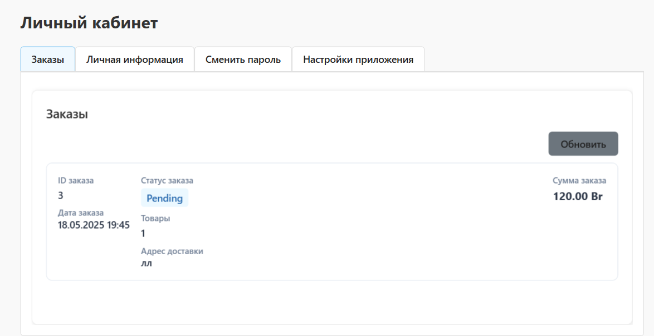

Рисунок 6.4 – Страница личного кабинета пользователя

Существует возможность изменения данных аккаунта, что позволяет пользователям обновлять личную информацию, чтобы она всегда была актуальной. Когда говорим о возможности изменения данных аккаунта в приложении, речь идет о функционале, который позволяет пользователям обновлять свою личную информацию, такую как имя, фамилия, адрес электронной почты и номер телефона. Этот функционал обычно представлен на специальной странице профиля, где пользователи могут удобно вносить изменения в свои учетные данные.

Элемент бокового меню "Звезда" предоставляет пользователю возможность ознакомится с отзывами на кафе от других пользователей, а также написать свой отзыв и опубликовать его. Страница с отзывами продемонстрирована на рисунке 6.5.

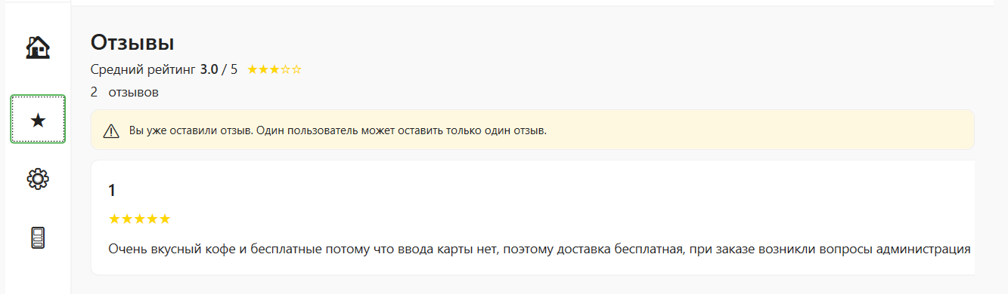

Рисунок 6.5 – Страница с отзывами пользователей

При нажатии на элемент "Шестерёнка" в боковом меню, которая доступна только в роли администраторов, пользователь перенаправляется на страницу, где в навигационном меню ему предоставляются три основных функции – управление товарами, заказами и пользователями. Страница с функциями администратора демонстрируется на рисунке 6.6.

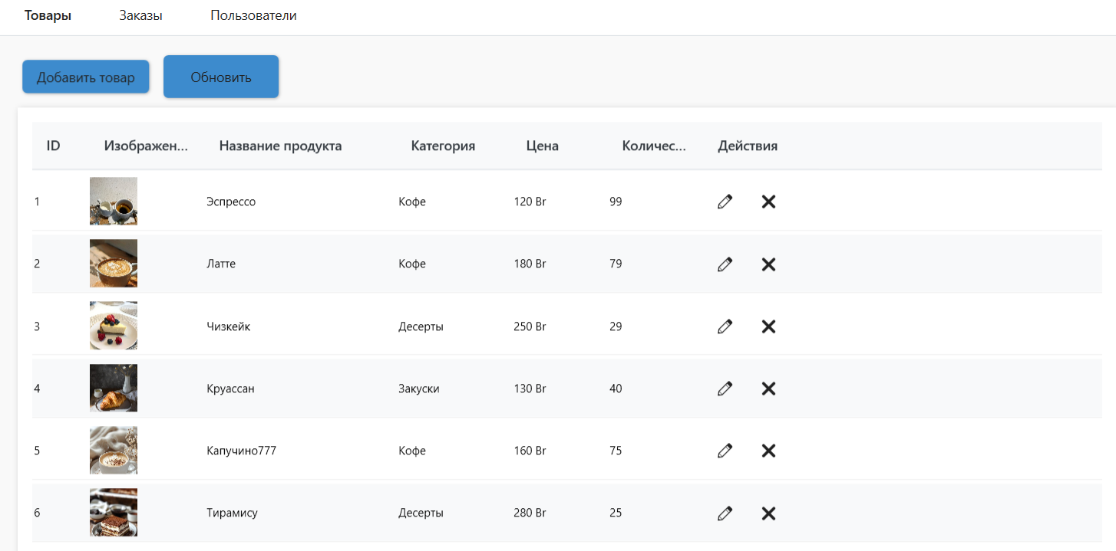

Рисунок 6.6 – Страница с функциями администратора

Во вкладке "Товары" пользователь имеет возможность просматривать имеющиеся товары, редактировать информацию о них, добавлять новые товары, а также удалять их из меню.

В следующей вкладке "Пользователи" администратор имеет возможность просматривать список зарегистрированных пользователей и информацию о них. Администратор может блокировать пользователей или менять их роль назначая админом или понижать до клиента. Страница управления пользователями демонстрируется на рисунке 6.7.

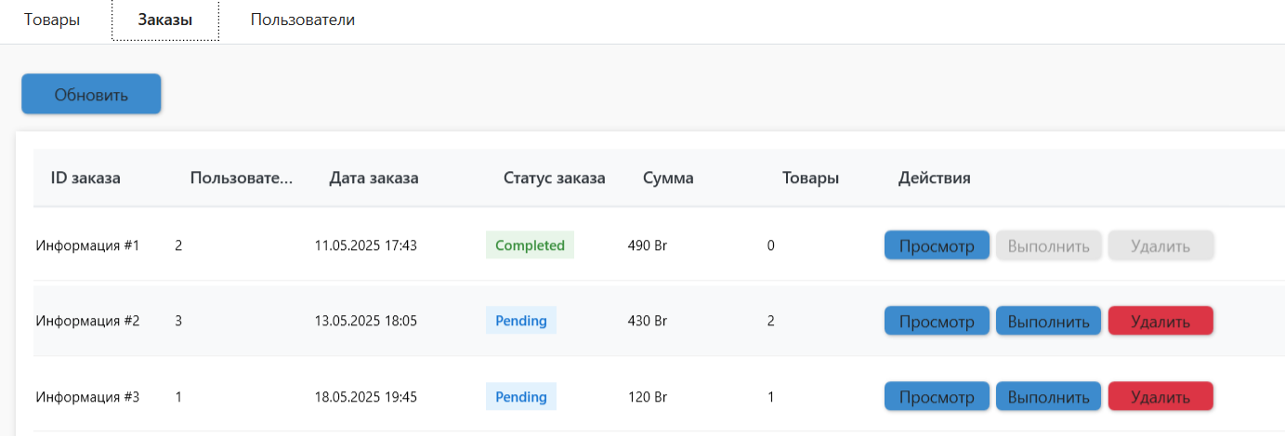

Рисунок 6.7 – Страница управления заказами

Во вкладке "Заказы" администратор имеет возможность просматривать список имеющихся заказов и управлять ими выполняя или удаляя, а также может просматривая информацию о конкретном заказе более подробно. Страница управления заказами демонстрируется на рисунке 6.8.

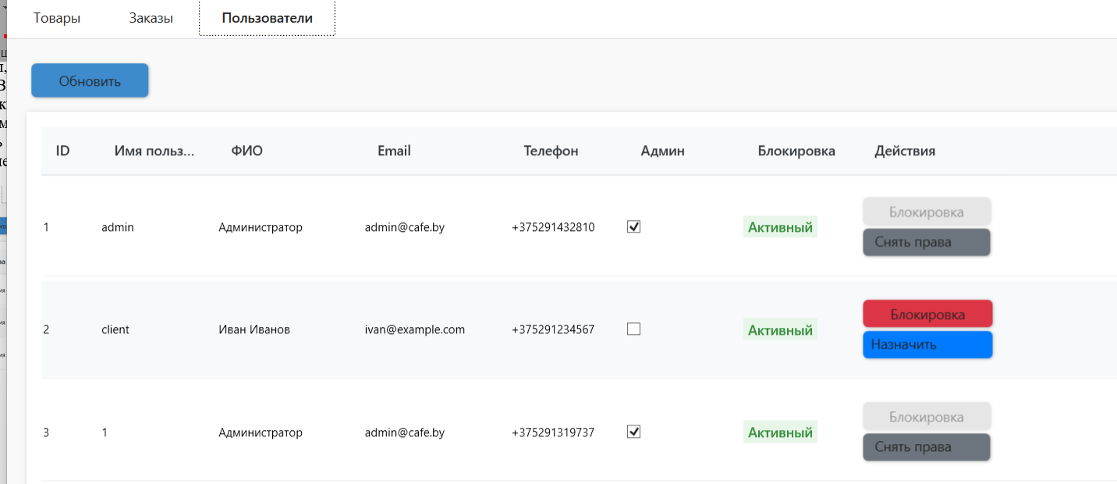

Рисунок 6.8 – Страница управления пользователями

Элемент бокового меню "Дверь" предоставляет пользователю возможность безопасного выхода из учетной записи и возвращения на страницу аутентификации. Этот элемент меню является важной частью управления учетной записью, обеспечивая безопасность и конфиденциальность пользовательских данных.

В этом разделе были рассмотрены основные функции и возможности приложения и получены необходимые знания, чтобы начать эффективно использовать приложение.

# **ЗАКЛЮЧЕНИЕ**

Данное курсовое проектное задание было выполнено с целью разработки программного средства, которое позволяет пользователям выбирать напитки или десерты и оформлять заказ, а также администратору управлять базой данных и обеспечивать техническую поддержку.

В процессе выполнения проекта были достигнуты следующие результаты:

* разработано интуитивно понятное пользовательское приложение с удобным интерфейсом для просмотра и выбора позиций в меню;
* реализована функциональность оформления заказа и обработка данных в базе данных;
* разработана административная часть для управления меню, клиентами, заказами и модерирования отзывов;
* произведено тестирование программного средства для проверки его функциональности и корректности работы.

Для реализации приложения был выбран язык программирования C# и технология Windows Presentation Foundation (WPF), обеспечивающая разработку удобного и современного пользовательского интерфейса. В качестве базы данных была использована MS SQL Server.

В процессе разработки программного средства был применен паттерн проектирования MVVM (Model-View-ViewModel). MVVM является одним из наиболее популярных паттернов для разработки пользовательских интерфейсов в технологии WPF.

В процессе разработки программного средства ViewModel была использована для связи пользовательского интерфейса с бизнес-логикой и данными. Благодаря MVVM, разработка стала более структурированной и управляемой, а код стал более поддерживаемым и расширяемым.

Таким образом, применение паттерна MVVM в программном средстве обеспечило эффективное управление данными и логикой приложения, улучшенную архитектуру и обеспечило высокую отзывчивость и удобство использования пользовательского интерфейса.

В результате выполнения данного курсового проекта было создано функциональное и удобное программное средство. Программа имеет потенциал для дальнейшего развития и расширения функциональности в соответствии с потребностями пользователей.

# Список использованных источников

1. Онлайн-ресурс «varkacoffee.by» [Электронный ресурс] – Режим доступа: amr.by – Дата доступа: 12.03.2025
2. Онлайн-ресурс «hotfixcafe.by» [Электронный ресурс] – Режим доступа: amr.by – Дата доступа: 12.03.2025
3. Онлайн-ресурс «cofix.global» [Электронный ресурс] – Режим доступа: amr.by – Дата доступа: 12.03.2025
4. Microsoft Visual Studio [Электронный ресурс] – https://ru.wikipedia.org/wiki/Microsoft_Visual_Studio – Дата доступа 23.04.2025
5. Полное руководство по языку программирования C# 7.0 и платформе .NET 4.7. Режим доступа: https://metanit.com/sharp/tutorial/ – Дата доступа: 23.04.2025
6. Работа с Entity Framework Core [Электронный ресурс] – https://professorweb.ru/my/entity-framework/6/level1/ – Дата доступа 26.04.2025
7. Руководство по WPF // [Электронный ресурс]. – Режим доступа: https://metanit.com/sharp/wpf/ – Дата доступа: 25.04.2025
8. Руководство по XAML // [Электронный ресурс]. – Режим доступа: https://www.tutorialspoint.com/xaml/index.htm– Дата доступа: 25.04.2025

# ПРИЛОЖЕНИЕ А

Диаграмма вариантов использования

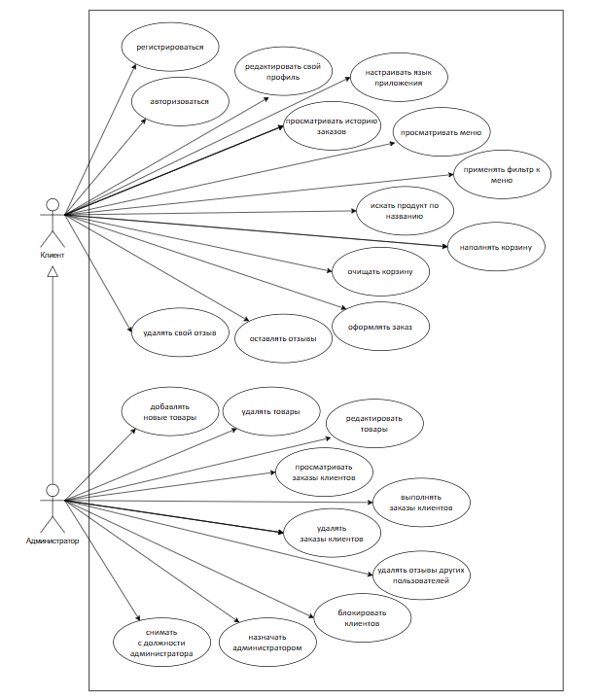

# ПРИЛОЖЕНИЕ Б

Диаграмма классов ViewModel

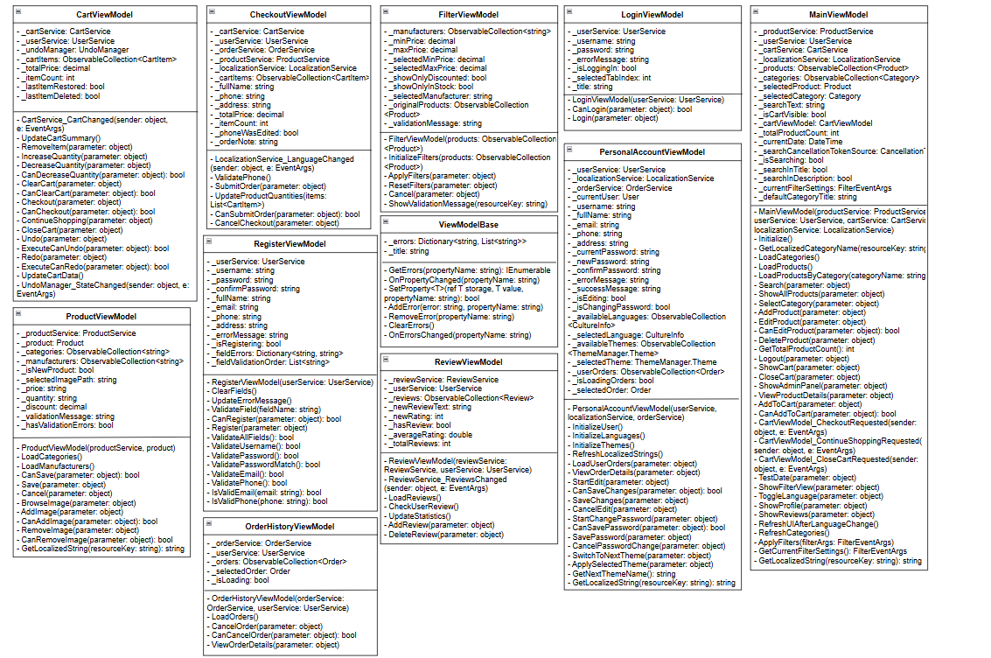

# ПРИЛОЖЕНИЕ В

Код класса LoginViewModel

public class LoginViewModel : ViewModelBase

{

private readonly UserService _userService;

private string _username;

private string _password;

private string _errorMessage;

private bool _isLoggingIn;

private int _selectedTabIndex;

private string _title;

public string Title

{

get => _title;

set => SetProperty(ref _title, value);

}

public int SelectedTabIndex

{

get => _selectedTabIndex;

set => SetProperty(ref _selectedTabIndex, value);

}

public string Username

{

get => _username;

set

{

if (SetProperty(ref _username, value))

{

ErrorMessage = string.Empty;

(LoginCommand as RelayCommand)?.RaiseCanExecuteChanged();

}

}

}

public string Password

{

get => _password;

set

{

if (SetProperty(ref _password, value))

{

ErrorMessage = string.Empty;

(LoginCommand as RelayCommand)?.RaiseCanExecuteChanged();

}

}

}

public string ErrorMessage

{

get => _errorMessage;

set

{

if (SetProperty(ref _errorMessage, value))

{

OnPropertyChanged(nameof(HasErrorMessage));

}

}

}

public bool HasError => true;

public bool HasErrorMessage => !string.IsNullOrEmpty(ErrorMessage);

public bool IsLoggingIn

{

get => _isLoggingIn;

set => SetProperty(ref _isLoggingIn, value);

}

public ICommand LoginCommand { get; }

public ICommand SwitchToRegisterCommand { get; }

public ICommand SwitchToLoginCommand { get; }

public event EventHandler LoginSuccessful;

public LoginViewModel(UserService userService)

{

_userService = userService;

LoginCommand = new RelayCommand(Login, CanLogin);

SwitchToRegisterCommand = new RelayCommand(_ => SelectedTabIndex = 1);

SwitchToLoginCommand = new RelayCommand(_ => SelectedTabIndex = 0);

Username = string.Empty;

Password = string.Empty;

SelectedTabIndex = 0;

}

private bool CanLogin(object parameter)

{

return !string.IsNullOrWhiteSpace(Username) &&

!string.IsNullOrWhiteSpace(Password) &&

!IsLoggingIn;

}

private void Login(object parameter)

{

if (IsLoggingIn) return;

IsLoggingIn = true;

ErrorMessage = string.Empty;

try

{

// Проверяем сначала наличие пользователя с таким именем

var user = _userService.GetUserByUsername(Username);

// Если пользователь найден и заблокирован, выводим сообщение о блокировке

if (user != null && user.IsBlocked)

{

ErrorMessage = (string)Application.Current.FindResource("AccountBlocked");

return;

}

var isAuthenticated = _userService.Authenticate(Username, Password);

if (isAuthenticated)

{

LoginSuccessful?.Invoke(this, EventArgs.Empty);

}

else

{

ErrorMessage = (string)Application.Current.FindResource("InvalidCredentials");

}

}

catch (Exception ex)

{

ErrorMessage = $"{(string)Application.Current.FindResource("LoginError")}: {ex.Message}";

}

finally

{

IsLoggingIn = false;

}

}

}

public class RelayCommand : ICommand

{

private readonly Action<object> _execute;

private readonly Predicate<object> _canExecute;

public RelayCommand(Action<object> execute, Predicate<object> canExecute = null)

{

_execute = execute ?? throw new ArgumentNullException(nameof(execute));

_canExecute = canExecute;

}

public bool CanExecute(object parameter)

{

return _canExecute == null || _canExecute(parameter);

}

public void Execute(object parameter)

{

_execute(parameter);

}

public void RaiseCanExecuteChanged()

{

CommandManager.InvalidateRequerySuggested();

}

public event EventHandler CanExecuteChanged

{

add { CommandManager.RequerySuggested += value; }

remove { CommandManager.RequerySuggested -= value; }

}

}

Код класса RegisterViewModel

public class RegisterViewModel : ViewModelBase

{

private readonly UserService _userService;

private string _username;

private string _password;

private string _confirmPassword;

private string _fullName;

private string _email;

private string _phone;

private string _address;

private string _errorMessage;

private bool _isRegistering;

// Словари для хранения ошибок по полям

private Dictionary<string, string> _fieldErrors = new Dictionary<string, string>();

private List<string> _fieldValidationOrder = new List<string> { "Username", "Password", "ConfirmPassword", "Email", "Phone" };

// Шаблоны для проверки валидности полей

private const string EMAIL_PATTERN = @"^[a-zA-Z0-9._%+-]+@[a-zA-Z0-9.-]+\.[a-zA-Z]{2,}$";

private const string PHONE_PATTERN = @"^(\+375|375|80)(29|33|44|25)[0-9]{7}$";

public string Username

{

get => _username;

set

{

if (SetProperty(ref _username, value))

{

ValidateUsername();

UpdateErrorMessage();

(RegisterCommand as RelayCommand)?.RaiseCanExecuteChanged();

}

}

}

public string Password

{

get => _password;

set

{

if (SetProperty(ref _password, value))

{

ValidatePassword();

ValidatePasswordMatch();

UpdateErrorMessage();

(RegisterCommand as RelayCommand)?.RaiseCanExecuteChanged();

}

}

}

public string ConfirmPassword

{

get => _confirmPassword;

set

{

if (SetProperty(ref _confirmPassword, value))

{

ValidatePasswordMatch();

UpdateErrorMessage();

(RegisterCommand as RelayCommand)?.RaiseCanExecuteChanged();

}

}

}

public string FullName

{

get => _fullName;

set

{

if (SetProperty(ref _fullName, value))

{

(RegisterCommand as RelayCommand)?.RaiseCanExecuteChanged();

}

}

}

public string Email

{

get => _email;

set

{

if (SetProperty(ref _email, value))

{

ValidateEmail();

UpdateErrorMessage();

(RegisterCommand as RelayCommand)?.RaiseCanExecuteChanged();

}

}

}

public string Phone

{

get => _phone;

set

{

if (SetProperty(ref _phone, value))

{

ValidatePhone();

UpdateErrorMessage();

(RegisterCommand as RelayCommand)?.RaiseCanExecuteChanged();

}

}

}

public string Address

{

get => _address;

set

{

if (SetProperty(ref _address, value))

{

(RegisterCommand as RelayCommand)?.RaiseCanExecuteChanged();

}

}

}

public string ErrorMessage

{

get => _errorMessage;

set

{

if (SetProperty(ref _errorMessage, value))

{

OnPropertyChanged(nameof(HasErrorMessage));

}

}

}

public bool HasError => true;

public bool HasErrorMessage => !string.IsNullOrEmpty(ErrorMessage);

public bool IsRegistering

{

get => _isRegistering;

set => SetProperty(ref _isRegistering, value);

}

public ICommand RegisterCommand { get; }

public event EventHandler<RegistrationEventArgs> RegistrationSuccessful;

public RegisterViewModel(UserService userService)

{

_userService = userService;

RegisterCommand = new RelayCommand(Register, CanRegister);

ClearFields();

}

private void ClearFields()

{

Username = string.Empty;

Password = string.Empty;

ConfirmPassword = string.Empty;

FullName = string.Empty;

Email = string.Empty;

Phone = string.Empty;

Address = string.Empty;

ErrorMessage = string.Empty;

_fieldErrors.Clear();

}

// Метод для обновления сообщения об ошибке (показывает только первую ошибку)

private void UpdateErrorMessage()

{

// Проверяем наличие ошибок в порядке приоритета полей

foreach (string field in _fieldValidationOrder)

{

if (_fieldErrors.ContainsKey(field) && !string.IsNullOrEmpty(_fieldErrors[field]))

{

ErrorMessage = _fieldErrors[field];

return;

}

}

// Если у нас нет ошибок в приоритетных полях, проверяем любые другие ошибки

if (_fieldErrors.Count > 0)

{

var firstError = _fieldErrors.Values.FirstOrDefault(e => !string.IsNullOrEmpty(e));

ErrorMessage = firstError ?? string.Empty;

}

else

{

ErrorMessage = string.Empty;

}

}

// Публичный метод для явной валидации поля по имени

public void ValidateField(string fieldName)

{

if (string.IsNullOrEmpty(fieldName))

return;

switch (fieldName)

{

case "Username":

ValidateUsername();

break;

case "Password":

ValidatePassword();

break;

case "ConfirmPassword":

ValidatePasswordMatch();

break;

case "Email":

ValidateEmail();

break;

case "Phone":

ValidatePhone();

break;

}

// Обновляем сообщение об ошибке после валидации

UpdateErrorMessage();

// Обновляем состояние команды

(RegisterCommand as RelayCommand)?.RaiseCanExecuteChanged();

}

private bool CanRegister(object parameter)

{

// Проверяем пароль в PasswordBox, если он передан

string password = Password;

string confirmPassword = ConfirmPassword;

if (parameter is System.Windows.Controls.PasswordBox passwordBox)

{

password = passwordBox.Password;

}

return _fieldErrors.Count == 0 &&

!string.IsNullOrWhiteSpace(Username) &&

!string.IsNullOrWhiteSpace(password) &&

!string.IsNullOrWhiteSpace(confirmPassword) &&

!string.IsNullOrEmpty(_fullName) &&

!string.IsNullOrWhiteSpace(_email) &&

!string.IsNullOrWhiteSpace(_phone) &&

!string.IsNullOrWhiteSpace(_address) &&

password == confirmPassword &&

!_userService.IsUsernameTaken(Username) &&

!IsRegistering;

}

private void Register(object parameter)

{

if (IsRegistering) return;

IsRegistering = true;

ErrorMessage = string.Empty;

try

{

// Получаем пароль из PasswordBox если он передан

if (parameter is System.Windows.Controls.PasswordBox passwordBox)

{

Password = passwordBox.Password;

// Если пароль пустой, показываем ошибку

if (string.IsNullOrWhiteSpace(Password))

{

_fieldErrors["Password"] = (string)Application.Current.FindResource("PasswordRequired");

UpdateErrorMessage();

return;

}

}

// Проверяем существование пользователя перед регистрацией

if (_userService.IsUsernameTaken(Username))

{

_fieldErrors["Username"] = (string)Application.Current.FindResource("UsernameTaken");

UpdateErrorMessage();

return;

}

// Проверка валидности всех полей

if (!ValidateAllFields())

{

UpdateErrorMessage();

return;

}

// Создаем нового пользователя

var newUser = new User

{

Username = Username,

Password = Password,

FullName = FullName,

Email = Email,

Phone = Phone,

Address = Address,

IsAdmin = false,

IsBlocked = false,

CreatedAt = DateTime.Now

};

// Добавляем пользователя в БД

_userService.AddUser(newUser);

// Автоматически авторизуем пользователя

bool isAuthenticated = _userService.Authenticate(Username, Password);

if (!isAuthenticated)

{

// Если автоматическая авторизация не удалась, просто уведомляем о успешной регистрации

RegistrationSuccessful?.Invoke(this, new RegistrationEventArgs(false));

}

else

{

// Если авторизация успешна, уведомляем с флагом автоматического входа

RegistrationSuccessful?.Invoke(this, new RegistrationEventArgs(true));

}

// Очищаем поля

ClearFields();

}

catch (Exception ex)

{

ErrorMessage = $"{(string)Application.Current.FindResource("RegistrationError")}: {ex.Message}";

}

finally

{

IsRegistering = false;

}

}

private bool ValidateAllFields()

{

bool isUsernameValid = ValidateUsername();

bool isPasswordValid = ValidatePassword();

bool isPasswordMatchValid = ValidatePasswordMatch();

bool isEmailValid = string.IsNullOrWhiteSpace(Email) || ValidateEmail();

bool isPhoneValid = string.IsNullOrWhiteSpace(Phone) || ValidatePhone();

return isUsernameValid && isPasswordValid && isPasswordMatchValid && isEmailValid && isPhoneValid;

}

public bool ValidateUsername()

{

if (string.IsNullOrWhiteSpace(Username))

{

_fieldErrors["Username"] = (string)Application.Current.FindResource("UsernameRequired");

return false;

}

if (Username.Length < 3 || Username.Length > 20)

{

_fieldErrors["Username"] = (string)Application.Current.FindResource("UsernameLength");

return false;

}

if (_userService.IsUsernameTaken(Username))

{

_fieldErrors["Username"] = (string)Application.Current.FindResource("UsernameTaken");

return false;

}

_fieldErrors.Remove("Username");

return true;

}

public bool ValidatePassword()

{

if (string.IsNullOrWhiteSpace(Password))

{

_fieldErrors["Password"] = (string)Application.Current.FindResource("PasswordRequired");

return false;

}

if (Password.Length < 6)

{

_fieldErrors["Password"] = (string)Application.Current.FindResource("PasswordTooShort");

return false;

}

_fieldErrors.Remove("Password");

return true;

}

public bool ValidatePasswordMatch()

{

if (string.IsNullOrWhiteSpace(Password) || string.IsNullOrWhiteSpace(ConfirmPassword))

{

if (!string.IsNullOrWhiteSpace(ConfirmPassword))

{

_fieldErrors["ConfirmPassword"] = (string)Application.Current.FindResource("PasswordRequired");

}

return false;

}

if (Password != ConfirmPassword)

{

_fieldErrors["ConfirmPassword"] = (string)Application.Current.FindResource("PasswordsDontMatch");

return false;

}

_fieldErrors.Remove("ConfirmPassword");

return true;

}

public bool ValidateEmail()

{

if (!string.IsNullOrWhiteSpace(Email) && !IsValidEmail(Email))

{

_fieldErrors["Email"] = (string)Application.Current.FindResource("InvalidEmail");

return false;

}

_fieldErrors.Remove("Email");

return true;

}

public bool ValidatePhone()

{

if (!string.IsNullOrWhiteSpace(Phone) && !IsValidPhone(Phone))

{

_fieldErrors["Phone"] = (string)Application.Current.FindResource("InvalidPhone");

return false;

}

_fieldErrors.Remove("Phone");

return true;

}

private bool IsValidEmail(string email)

{

return Regex.IsMatch(email, EMAIL_PATTERN);

}

private bool IsValidPhone(string phone)

{

return Regex.IsMatch(phone, PHONE_PATTERN);

}

// Класс событий регистрации для передачи дополнительной информации

public class RegistrationEventArgs : EventArgs

{

public bool AutoLogin { get; private set; }

public RegistrationEventArgs(bool autoLogin)

{

AutoLogin = autoLogin;

}

}

}

Код метода AddToCart

private void AddToCart(object parameter)

{

if (_cartService != null && parameter is Product product)

{

try

{

_cartService.AddToCart(product);

if (_cartViewModel != null)

{

_cartViewModel.UpdateCartData();

}

CartRequested?.Invoke(this, EventArgs.Empty);

IsCartVisible = true;

}

catch (InvalidOperationException ex)

{

string messageTitle = GetLocalizedString("AddToCartError");

System.Windows.MessageBox.Show(ex.Message,

messageTitle, System.Windows.MessageBoxButton.OK, System.Windows.MessageBoxImage.Warning);

}

}

}

Код класса AddToCartCommand

public class AddToCartCommand : IActionCommand

{

private readonly CartService _cartService;

private readonly Product _product;

private readonly int _quantity;

public AddToCartCommand(CartService cartService, Product product, int quantity)

{

_cartService = cartService ?? throw new ArgumentNullException(nameof(cartService));

_product = product ?? throw new ArgumentNullException(nameof(product));

_quantity = quantity > 0 ? quantity : throw new ArgumentException("Количество должно быть больше нуля", nameof(quantity));

}

public void Execute()

{

_cartService.AddToCart(_product, _quantity);

}

public void Undo()

{

var cartItem = _cartService.CartItems.FirstOrDefault(item => item.Product.Id == _product.Id);

if (cartItem != null)

{

if (cartItem.Quantity > _quantity)

{

_cartService.UpdateQuantity(cartItem.Id, cartItem.Quantity - _quantity);

}

else

{

_cartService.RemoveFromCart(cartItem.Id);

}

}

}

}

public class RemoveFromCartCommand : IActionCommand

{

private readonly CartService _cartService;

private readonly int _cartItemId;

private CartItem _removedItem;

private int _quantity;

private bool _isLastItem; // Флаг, указывающий, является ли удаляемый товар последним в корзине

public RemoveFromCartCommand(CartService cartService, int cartItemId)

{

_cartService = cartService ?? throw new ArgumentNullException(nameof(cartService));

_cartItemId = cartItemId;

// Сохраняем состояние перед удалением

_removedItem = _cartService.CartItems.FirstOrDefault(item => item.Id == cartItemId);

if (_removedItem != null)

{

_quantity = _removedItem.Quantity;

// Проверяем, является ли этот товар последним в корзине

_isLastItem = _cartService.CartItems.Count <= 1;

}

}

public void Execute()

{

if (_removedItem != null)

{

_cartService.RemoveFromCart(_cartItemId);

}

}

public void Undo()

{

if (_removedItem != null)

{

// Используем RestoreItem вместо AddToCart

_cartService.RestoreItem(_cartItemId, _removedItem.Product, _quantity);

}

}

// Свойство, указывающее, является ли удаляемый товар последним в корзине

public bool IsLastItem => _isLastItem;

}

public class UpdateQuantityCommand : IActionCommand

{

private readonly CartService _cartService;

private readonly int _cartItemId;

private readonly int _newQuantity;

private readonly int _oldQuantity;

public UpdateQuantityCommand(CartService cartService, int cartItemId, int newQuantity)

{

_cartService = cartService ?? throw new ArgumentNullException(nameof(cartService));

_cartItemId = cartItemId;

_newQuantity = newQuantity > 0 ? newQuantity : throw new ArgumentException("Количество должно быть больше нуля", nameof(newQuantity));

// Сохраняем старое количество для отмены

var cartItem = _cartService.CartItems.FirstOrDefault(item => item.Id == cartItemId);

_oldQuantity = cartItem?.Quantity ?? 0;

}

public void Execute()

{

_cartService.UpdateQuantity(_cartItemId, _newQuantity);

}

public void Undo()

{

if (_oldQuantity > 0)

{

_cartService.UpdateQuantity(_cartItemId, _oldQuantity);

}

}

}

public class ClearCartCommand : IActionCommand

{

private readonly CartService _cartService;

private readonly List<CartItem> _cartItemsBackup;

public ClearCartCommand(CartService cartService)

{

_cartService = cartService ?? throw new ArgumentNullException(nameof(cartService));

// Создаем копию элементов корзины перед очисткой

_cartItemsBackup = new List<CartItem>(_cartService.CartItems);

}

public void Execute()

{

_cartService.ClearCart();

}

public void Undo()

{

// Восстанавливаем все элементы

foreach (var item in _cartItemsBackup)

{

_cartService.AddToCart(item.Product, item.Quantity);

}

}

Код метода UpdateCartSummary

private void UpdateCartSummary()

{

CartItems = new ObservableCollection<CartItem>(_cartService.CartItems);

TotalPrice = _cartService.TotalPrice;

ItemCount = _cartService.ItemCount;

// Обновляем состояние команд отмены/возврата

OnPropertyChanged(nameof(CanUndo));

OnPropertyChanged(nameof(CanRedo));

OnPropertyChanged(nameof(HasItems));

}

Код метода SubmitOrder

private void SubmitOrder(object parameter)

{

_phoneWasEdited = true;

var order = new Order

{

UserId = _userService.GetCurrentUser().Id,

Items = new List<CartItem>(_cartItems.Select(ci => new CartItem

{

Id = 0,

ProductId = ci.Product?.Id ?? ci.ProductId,

Product = null,

Price = ci.Product?.DiscountedPrice ?? ci.Price,

Quantity = ci.Quantity,

UserId = _userService.GetCurrentUser().Id,

ProductImage = ci.Product?.ImagesJson

})),

Status = "Новый",

OrderDate = DateTime.Now,

DeliveryAddress = Address,

ContactPhone = Phone,

Note = OrderNote,

TotalAmount = TotalPrice

};

try

{

UpdateProductQuantities(order.Items);

var createdOrder = _orderService.CreateOrder(order);

if (createdOrder == null || createdOrder.Id == 0)

{

throw new Exception("Не удалось создать заказ. Возможно, проблема с базой данных.");

}

_productService.RaiseProductsUpdated();

var user = _userService.GetCurrentUser();

if (!string.IsNullOrEmpty(FullName) && user.FullName != FullName)

{

user.FullName = FullName;

}

if (!string.IsNullOrEmpty(Phone) && user.Phone != Phone)

{

user.Phone = Phone;

}

if (!string.IsNullOrEmpty(Address) && user.Address != Address)

{

user.Address = Address;

}

_userService.UpdateUser(user);

_cartService.ClearCart();

OrderPlaced?.Invoke(this, EventArgs.Empty);

}

catch (Exception ex)

{

MessageBox.Show(

$"{(string)Application.Current.FindResource("OrderError")}: {ex.Message}",

(string)Application.Current.FindResource("Error"),

MessageBoxButton.OK,

MessageBoxImage.Error);

}

}

Код метода SetupDatabase

private void SetupDatabase()

{

// Указываем путь к папке данных

AppDomain.CurrentDomain.SetData("DataDirectory", Path.Combine(AppDomain.CurrentDomain.BaseDirectory, "Data"));

try

{

Debug.WriteLine("Инициализация базы данных...");

using (var dbContext = new CafeDbContext())

{

// Проверяем, существует ли база данных, если нет - создаем и применяем миграции

bool exists = dbContext.Database.Exists();

Debug.WriteLine($"База данных {(exists ? "существует" : "не существует")}");

Database.SetInitializer(new MigrateDatabaseToLatestVersion<CafeDbContext, Migrations.Configuration>());

// Явно запускаем миграцию для удаления столбцов

var migrator = new DbMigrator(new Migrations.Configuration());

migrator.Update();

dbContext.Database.Initialize(force: true);

// Выводим информацию о таблицах

Debug.WriteLine($"Количество пользователей: {dbContext.Users.Count()}");

Debug.WriteLine($"Количество продуктов: {dbContext.Products.Count()}");

Debug.WriteLine($"Количество заказов: {dbContext.Orders.Count()}");

Debug.WriteLine("База данных успешно инициализирована");

}

}

catch (Exception ex)

{

Debug.WriteLine($"Ошибка при настройке базы данных: {ex.Message}");

Debug.WriteLine(ex.StackTrace);

MessageBox.Show($"Ошибка при подключении к базе данных: {ex.Message}", "Ошибка базы данных", MessageBoxButton.OK, MessageBoxImage.Error);

}

}